TRƯỜNG ĐẠI HỌC CNTT VÀ TRUYỀN THÔNG
KHOA CÔNG NGHỆ THÔNG TIN

BÁO CÁO DỰ ÁN
HỌC PHẦN ỨNG DỤNG TRÍ TUỆ NHÂN TẠO
Đề tài:
HỆ THỐNG QUẢN LÝ KHO CÓ TÍCH HỢP AI
Tên nhóm: | NHÓM 07
Nhóm sinh viên thực hiện:
1. Hoàng Tiến Đạt(#)
2. Nguyễn Thành Hưng
Giảng viên: Nguyễn Thị Tuyển
THÁI NGUYÊN, NĂM 2026
Phân công nhiệm vụ theo tiến độ thực hiện:
Stt | Tên nhiệm vụ | Người thực hiện
 | Nghiên cứu nghiệp vụ kho & Thiết kế CSDL MySQL 8.0 / PostgreSQL (Database Transaction, Check Constraint) | Nguyễn Thành Hưng
 | Lập trình Backend FastAPI (API Danh mục, Phiếu nhập/xuất kho) & Xử lý Transaction chống tồn âm | Nguyễn Thành Hưng
 | Thiết kế & Lập trình Giao diện Frontend React.js (Dashboard, Quản lý kho, Thẻ kho UI) | Hoàng Tiến Đạt
 | Tích hợp Trợ lý AI Gemini API (Grounded Prompting, Data Aggregator & Sanitizer bảo mật giá vốn) | Nguyễn Thành Hưng
 | Xây dựng phân hệ Tra cứu Thẻ kho, Cảnh báo Tồn min & Xuất báo cáo Excel/PDF | Hoàng Tiến Đạt
 | Xây dựng 110 Test Cases & Thực hiện kiểm thử toàn bộ 3 Sprint (Nghiệp vụ kho, AI, Export) | Hoàng Tiến Đạt
 | Đóng gói hệ thống Docker Compose & Tạo dữ liệu thử nghiệm (Seed data) | Hoàng Tiến Đạt
 | Evaluation, Tối ưu Prompt Template & Viết Báo cáo hoàn thiện dự án | Nguyễn Thành Hưng & Hoàng Tiến Đạt
Phân công nhiệm vụ theo thành viên thực hiện:
Stt | Thành Viên | Nhiệm vụ | Chữ ký
 | NguyễnThành Hưng | Product Owner / Lead Backend Developer:  - Phụ trách thiết kế CSDL MySQL 8.0 & Dual-Database, cấu hình tệp .env, xây dựng Database Transaction và Check Constraint CHECK (quantity >= 0) chống tồn kho âm.  - Phát triển Trợ lý AI (Tích hợp Gemini API, Grounded Prompting, Data Aggregator & Sanitizer loại bỏ giá mua nhạy cảm).  - Đánh giá tối ưu Prompt Template & Viết Báo cáo tổng kết dự án. | Nguyễn Thành Hưng
 | Hoàng Tiến Đạt | Scrum Master / Frontend & QA Engineer:  - Lập trình Giao diện Frontend React.js, xây dựng Dashboard & UI quản lý phiếu nhập/xuất kho.  - Xây dựng phân hệ Tra cứu Lịch sử thẻ kho, Cảnh báo Tồn min & Xuất báo cáo Excel/PDF.  - Xây dựng 110 Test Cases kiểm thử toàn bộ hệ thống & Đóng gói Docker Compose + Seed test data. | Hoàng Tiến Đạt
MỤC LỤC
CHƯƠNG I: MÔ HÌNH SCRUM TRONG PHÁT TRIỂN HỆ THỐNG QUẢN LÝ KHO TÍCH HỢP AI
1.1. Giới thiệu chung về phương pháp Agile và Scrum
1.2. Nguyên lý hoạt động của Scrum
1.3. Các vai trò trong Scrum (Nhóm 02 người)
1.3.1. Product Owner (PO) kiêm Lead Backend Developer (Nguyễn Thành Hưng)
1.3.2. Scrum Master kiêm Frontend Developer & Tester (Hoàng Tiến Đạt)
1.4. Các thành phần (Artifacts) trong Scrum
1.5. Quy trình Scrum (Scrum Workflow)
1.6. Công cụ và nền tảng sử dụng trong dự án
1.7. Lộ trình thực hiện dự án theo các Sprint
1.8. Ưu điểm & Nhược điểm khi áp dụng Scrum
CHƯƠNG II: LẬP KẾ HOẠCH DỰ ÁN
2.1. Đặt vấn đề và Mục tiêu giải pháp
2.2. Sơ lược về dự án
2.2.1. Mục tiêu hệ thống
2.2.2. Các phân hệ chức năng chính
2.3. Tổng quan dự án
2.3.1. Phạm vi hệ thống
2.3.2. Nhân sự dự án (Nhóm 02 người)
2.3.3. Hiệu năng & Kết quả dự kiến
2.4. Phân tích rủi ro & Chiến lược quản lý
CHƯƠNG III: KHẢO SÁT VÀ ĐẶC TẢ YÊU CẦU HỆ THỐNG
3.1. Stakeholders & Phương pháp thu thập yêu cầu
3.2. So sánh Hiện trạng và Hệ thống mới
3.3. Product Backlog & Phân chia Sprint
3.4. Đặc tả Use Case chi tiết (Tiêu biểu)
3.4.1. UC04 – Lập Phiếu Xuất Kho & Kiểm Tra Tồn Âm
3.4.2. UC09 – Xuất Báo Cáo Dữ Liệu Kho Ra File Excel/PDF
CHƯƠNG IV: XÂY DỰNG HỆ THỐNG
4.1. Biểu đồ Use Case tổng quát
4.1.1. Biểu đồ Use Case Phân hệ Nghiệp vụ Kho & Chống Tồn Âm
4.1.2. Biểu đồ Use Case Phân hệ Trợ lý AI (Google Gemini API)
4.2. Biểu đồ trình tự (Sequence Diagram) tiêu biểu
4.2.1. Biểu đồ trình tự Lập Phiếu Xuất Kho Chống Tồn Âm (Sprint 1)
4.2.2. Biểu đồ trình tự AI Sinh Báo Cáo Nhập - Xuất - Tồn (Sprint 2)
4.2.3. Biểu đồ trình tự Lập Phiếu Nhập Kho và Cập Nhật Tồn Kho (Sprint 1)
4.2.4. Biểu đồ trình tự Tra Cứu Thẻ Kho và Tự Động Cảnh Báo Tồn Min (Sprint 2)
4.2.5. Biểu đồ trình tự Xuất Báo Cáo Dữ Liệu Kho Ra File Excel / PDF (Sprint 3)
4.2.6. Biểu đồ trình tự Đăng Nhập và Phân Quyền Truy Cập JWT (Sprint 1)
4.3. Thiết kế Cơ sở dữ liệu MySQL 8.0 & Kiến trúc Dual-Database (Physical Schema)
4.3.1. Các bảng dữ liệu chính
4.3.2. Cấu hình Môi trường Tập trung (.env) & Connection Pooling Tối ưu Tải cao
4.3.3. Sơ đồ Quan hệ CSDL (ERD Physical Schema)
4.4. Biểu đồ Hoạt động (Activity Diagram) các Luồng Nghiệp Vụ Cốt Lõi
4.4.1. Biểu đồ Hoạt động Nghiệp vụ Xuất Kho và Khóa Giao Dịch Chống Tồn Âm
4.4.2. Biểu đồ Hoạt động Luồng Trợ Lý AI và Data Sanitizer Bảo Mật Giá Vốn
4.5. Biểu đồ Lớp (Class Diagram) Kiến Trúc Backend FastAPI
4.6. Thiết kế Giao diện Người dùng & Wireframe (Sinh bởi AI)
4.6.1. Quy trình ứng dụng AI trong thiết kế Wireframe (AI-Assisted UI/UX Design)
4.6.2. Wireframe Màn hình Dashboard Quản lý & Cảnh báo Tồn kho
4.6.3. Wireframe Màn hình Lập Phiếu Nhập Kho (Inbound Management)
4.6.4. Wireframe Màn hình Lập Phiếu Xuất Kho & Kiểm Soát Chống Tồn Âm
4.7. Hiện Thực Hóa Mã Nguồn Cốt Lõi Backend FastAPI & Database Transaction
4.7.1. Định nghĩa Data Models (SQLAlchemy ORM)
4.7.2. Pydantic Schemas & DTO (Validation & Serialization)
4.7.3. Mã nguồn Xử lý Giao dịch Lập Phiếu Nhập Kho (Inbound Transaction)
4.7.4. Mã nguồn Xử lý Giao dịch Xuất Kho Chống Tồn Âm (Pessimistic Locking)
4.7.5. API Endpoints (FastAPI REST Routers)
CHƯƠNG V: KẾT QUẢ TRIỂN KHAI, ỨNG DỤNG AI TRONG SDLC & KIỂM THỬ HỆ THỐNG
5.1. Kết quả Tối ưu hóa Prompt Template (Prompt Optimization)
5.2. Minh Chứng Sử Dụng AI Trong Vòng Đời Phát Triển Phần Mềm (AI in SDLC)
5.2.1. Nhật ký Prompt & AI sinh Data Models (SQLAlchemy ORM)
5.2.2. Nhật ký Prompt & AI sinh Truy vấn Báo cáo Kho Phức Tạp (Complex SQL)
5.2.3. Nhật ký AI Hỗ trợ Debug Lỗi Tồn Kho Âm (Race Condition) & Tính Sai Tồn
5.2.4. Nhật ký AI Sinh Giao Diện Thẩm Định Tồn Kho Thời Gian Thực (React.js)
5.3. Kịch Bản Kiểm Thử (Test Cases) Chi Tiết và Kết Quả Thực Nghiệm
5.3.1. Phân bổ Ma trận 110 Test Cases theo Sprint và Phân hệ
5.3.2. Bảng Đặc Tả Chi Tiết Bộ Test Cases Trọng Yếu (Nhập - Xuất - Chống Tồn Âm)
5.3.3. Kịch Bản Kiểm Thử Đồng Thời (Concurrency Stress Testing - Race Condition)
5.3.4. Bảng Test Cases Phân Hệ Trợ Lý AI & Bảo Mật Dữ Liệu
5.3.5. Báo Cáo Kết Quả Thực Thi Kiểm Thử (Pytest Execution Log)
5.4. Kết luận chung
TÀI LIỆU THAM KHẢO
CHƯƠNG I: MÔ HÌNH SCRUM TRONG PHÁT TRIỂN HỆ THỐNG QUẢN LÝ KHO TÍCH HỢP AI
1.1. Giới thiệu chung về phương pháp Agile và Scrum
Scrum là một trong những framework theo định hướng Agile phổ biến nhất hiện nay. Scrum quản lý quá trình phát triển phần mềm theo các vòng lặp ngắn gọi là Sprint (kéo dài 2 tuần). Phương pháp này giúp nhóm:
- Phát triển nhanh từng phân hệ chức năng độc lập.
- Liên tục nhận phản hồi từ phía người dùng/chủ doanh nghiệp.
- Kiểm soát và nâng cao chất lượng phần mềm qua từng giai đoạn.
Đối với đề tài "Hệ thống quản lý kho có tích hợp AI", mô hình Scrum đặc biệt phù hợp bởi các lý do sau:
- Nghiệp vụ kho đòi hỏi tính chính xác cao: Các thao tác nhập kho, xuất kho, kiểm soát tồn kho đòi hỏi xử lý giao dịch cơ sở dữ liệu (Database Transaction) nghiêm ngặt để chống tồn kho âm.
- Thách thức khi tích hợp AI: Việc thiết kế Prompt Template, xử lý dữ liệu đầu vào cho AI (Data Aggregation) và tối ưu hóa phản hồi AI (hạn chế hiện tượng AI bịa đặt số liệu - hallucination) cần nhiều vòng thử nghiệm và tinh chỉnh liên tục.
- Thích ứng với sự thay đổi: Các quy trình nghiệp vụ như điều chỉnh mức tồn tối thiểu, quy tắc cảnh báo hoặc định dạng báo cáo AI có thể được điều chỉnh linh hoạt theo phản hồi thực tế.
1.2. Nguyên lý hoạt động của Scrum
Scrum vận hành dựa trên 3 trụ cột cốt lõi:
- Minh bạch (Transparency): Mọi thông tin về trạng thái hàng hóa trong kho, nhật ký phiếu nhập/xuất và tiến độ phát triển các module AI đều được hiển thị công khai trên bảng công việc (GitHub Projects/Trello) và giao diện Dashboard của hệ thống.
- Kiểm tra (Inspection): Thông qua các buổi họp Daily Scrum và Sprint Review, nhóm phát triển liên tục đánh giá độ chính xác của logic cập nhật tồn kho, giao dịch CSDL cũng như chất lượng văn bản báo cáo do AI sinh ra.
- Thích nghi (Adaptation): Hệ thống cho phép điều chỉnh kịp thời các prompt template gửi tới Gemini API, bổ sung thêm các ràng buộc CSDL mới (như ràng buộc CHECK (quantity >= 0)) hoặc thay đổi cấu trúc báo cáo khi phát hiện bất thường trong dữ liệu kho.
1.3. Các vai trò trong Scrum (Nhóm 02 người)
Dự án được thực hiện bởi nhóm 02 thành viên với sự phân chia vai trò rõ ràng:
1.3.1. Product Owner (PO) kiêm Lead Backend Developer (Nguyễn Thành Hưng)
- Trách nhiệm PO: Đóng vai trò cầu nối với GVHD/chủ doanh nghiệp kho; thu thập yêu cầu nghiệp vụ; xây dựng, sắp xếp thứ tự ưu tiên cho Product Backlog.
- Trách nhiệm Dev: Lập trình Backend (FastAPI / Python), thiết kế CSDL MySQL 8.0 & Dual-Database, cấu hình tệp môi trường bảo mật .env, viết logic xử lý giao dịch nhập/xuất kho chống tồn âm (Atomic SQL Decrement) và tích hợp Gemini API.
1.3.2. Scrum Master kiêm Frontend Developer & Tester (Hoàng Tiến Đạt)
- Trách nhiệm SM: Đảm bảo nhóm tuân thủ đúng quy trình Scrum, theo dõi tiến độ các Sprint, loại bỏ các rào cản kỹ thuật và tổ chức các buổi họp nhóm.
- Trách nhiệm Dev & Tester: Thiết kế và xây dựng giao diện người dùng Frontend bằng React.js, tích hợp giao diện phiếu nhập/xuất/dashboard; chịu trách nhiệm viết Test case và kiểm thử hệ thống.
1.4. Các thành phần (Artifacts) trong Scrum
- Product Backlog: Danh sách toàn bộ các yêu cầu tính năng của hệ thống bao gồm: Quản lý danh mục hàng hóa/nhóm hàng/đơn vị tính/nhà cung cấp; Lập phiếu nhập kho & Cập nhật tồn kho; Lập phiếu xuất kho & Kiểm tra chống tồn âm; Tra cứu lịch sử & Cảnh báo tồn tối thiểu; AI sinh báo cáo nhập xuất tồn; AI gợi ý nhập hàng; AI tóm tắt biến động bất thường; Xuất báo cáo file Excel/PDF.
- Sprint Backlog: Tập hợp các User Story được chọn lọc để triển khai trong từng Sprint 2 tuần.
- Increment & Definition of Done (DoD): Sau mỗi Sprint, nhóm tạo ra một phân hệ phần mềm hoàn chỉnh. Một chức năng chỉ được coi là hoàn thành (Done) khi: Mã nguồn tuân thủ kiến trúc, logic CSDL đảm bảo tính nhất quán (ACID), các prompt AI không sinh dữ liệu sai lệch, mã nguồn được đẩy lên Git thành công và qua được các test case bắt buộc.
1.5. Quy trình Scrum (Scrum Workflow)
Dự án vận hành theo 3 Sprint (mỗi Sprint 2 tuần) bao gồm 4 sự kiện chính: Sprint Planning, Daily Scrum, Sprint Review và Sprint Retrospective.
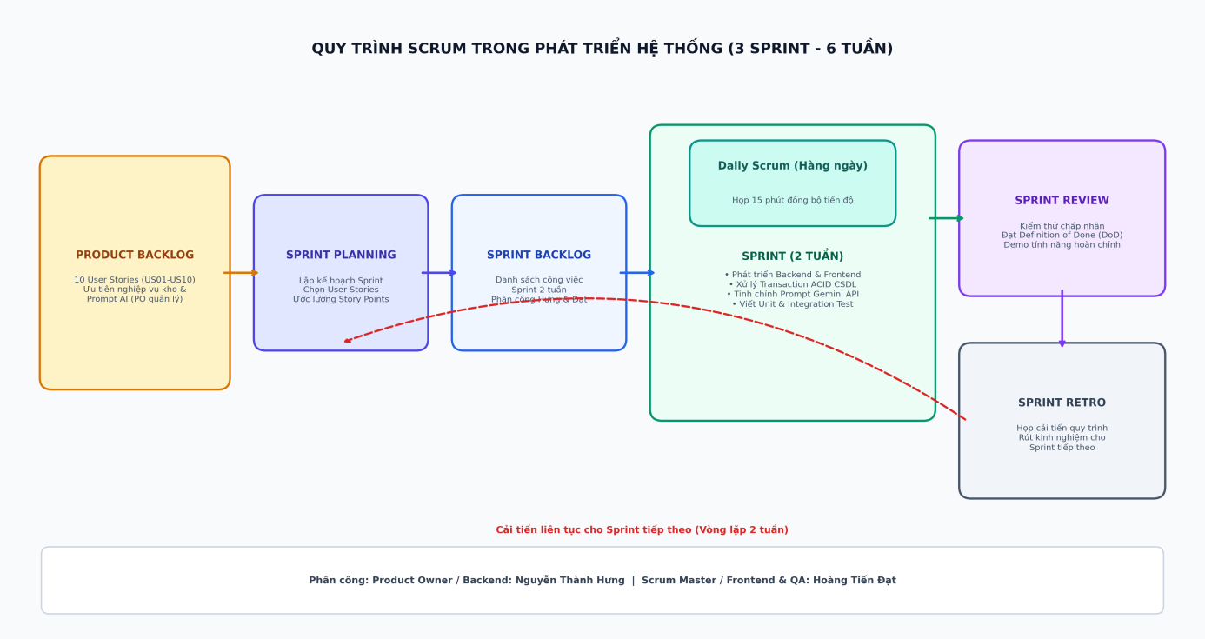
Hình 1.5: Sơ đồ quy trình Scrum (Scrum Workflow Diagram) trong phát triển hệ thống
1.6. Công cụ và nền tảng sử dụng trong dự án
- Quản lý dự án & Mã nguồn: GitHub Projects, Git & GitHub.
- Backend Framework: FastAPI (Python) - Tốc độ xử lý async cao, sinh tự động tài liệu OpenAPI/Swagger.
- Cơ sở dữ liệu: MySQL Server 8.0 (InnoDB Engine) - Hỗ trợ Database Transaction (ACID) mạnh mẽ, tối ưu Connection Pooling (pool_size=10, pool_recycle=3600), ràng buộc toàn vẹn CHECK chống tồn âm và quản trị trực quan qua MySQL Workbench 8.0 CE; đồng thời hỗ trợ linh hoạt kiến trúc Dual-Database (PostgreSQL / SQLite).
- Frontend Framework: React.js - Xây dựng giao diện Single Page Application (SPA) mượt mà, responsive.
- AI Engine & Prompt Engineering: Google Gemini API kết hợp module Data Aggregator & Sanitizer.
- Môi trường phát triển: Visual Studio Code, PyCharm, Postman, DBeaver.
1.7. Lộ trình thực hiện dự án theo các Sprint
Sprint 1 (2 tuần): Khảo sát quy trình, thiết kế CSDL MySQL 8.0 & PostgreSQL, chuẩn hóa biến môi trường .env, xây dựng API CRUD danh mục và logic Lập phiếu nhập/xuất kho chống tồn âm bằng Transaction ACID.
Sprint 2 (2 tuần): Xây dựng module Data Aggregator & Sanitizer, tích hợp Gemini API, tối ưu các Prompt Templates (Báo cáo tháng, Gợi ý nhập hàng, Tóm tắt bất thường) và giao diện Dashboard.
Sprint 3 (2 tuần): Xây dựng chức năng xuất báo cáo Excel/PDF, thực thi bộ Test cases kiểm thử toàn diện, đóng gói Docker Compose & Tạo dữ liệu thử nghiệm, hoàn thiện tài liệu và slide.
1.8. Ưu điểm & Nhược điểm khi áp dụng Scrum
Ưu điểm: Kiểm soát tính nhất quán số liệu ngay từ Sprint 1, tối ưu hóa Prompt AI qua từng buổi review, phân công công việc rõ ràng cho 2 người.
Nhược điểm & Khắc phục: Áp lực công việc lớn cho 2 thành viên -> Tận dụng AI trong SDLC (sinh boilerplate code, tạo mock data, hỗ trợ viết test case) để tăng năng suất.
CHƯƠNG II: LẬP KẾ HOẠCH DỰ ÁN
2.1. Đặt vấn đề và Mục tiêu giải pháp
Hiện trạng nghiệp vụ: Doanh nghiệp vừa và nhỏ quản lý kho bằng bảng tính thủ công thường xuyên đối mặt với rủi ro tồn kho âm do thiếu cơ chế kiểm soát giao dịch đồng thời, khó khăn trong việc truy vết lịch sử thẻ kho và phản ứng chậm trước các biến động hàng hóa.
Mục tiêu kỹ thuật:
- Đảm bảo tính toàn vẹn dữ liệu kho tuyệt đối bằng cơ chế Transaction ACID và ràng buộc khóa dữ liệu trên CSDL MySQL 8.0 (InnoDB) / PostgreSQL.
- Tích hợp Trợ lý AI (Gemini API) hỗ trợ tự động hóa khâu tổng hợp báo cáo định kỳ, phát hiện sớm biến động xuất nhập và đề xuất kế hoạch tái nhập hàng chính xác.
2.2. Sơ lược về dự án
2.2.1. Mục tiêu hệ thống
Tự động hóa nghiệp vụ kho: Chuẩn hóa quy trình Lập phiếu nhập/xuất kho, tự động cập nhật tồn kho và ghi thẻ kho lịch sử.
Bảo toàn tính nhất quán CSDL: Sử dụng MySQL Transaction (InnoDB) và Check Constraint để ngăn chặn 100% tình trạng tồn kho âm trên các kịch bản kiểm thử.
Tích hợp AI tin cậy: Sử dụng kỹ thuật Grounded Prompting để AI sinh báo cáo chính xác dựa trên số liệu CSDL thực tế, tự động lọc bỏ giá mua nhạy cảm.
2.2.2. Các phân hệ chức năng chính
Phân hệ Quản lý Tài khoản & Phân quyền: Đăng nhập/Đăng xuất, phân quyền theo 2 vai trò: Admin, Thủ kho kiêm Kế toán.
Phân hệ Quản lý Danh mục Kho: Hàng hóa, Nhóm hàng, Đơn vị tính, Nhà cung cấp.
Phân hệ Quản lý Nhập Kho (Inbound): Lập phiếu nhập -> Cập nhật tăng tồn kho qua Transaction -> Ghi thẻ kho.
Phân hệ Quản lý Xuất Kho (Outbound): Kiểm tra $Tồn_{hiện tại}≥Số lượng xuất$. Nếu đủ: Trừ tồn kho qua Transaction. Nếu không đủ: Rollback và báo lỗi.
Phân hệ Tra cứu & Cảnh báo Kho: Tra cứu thẻ kho lịch sử, cảnh báo tự động hàng có $Tồn≤Tồn_{tối thiểu}$.
Phân hệ Trợ lý AI (Gemini API): AI Sinh Báo cáo Nhập-Xuất-Tồn tháng, AI Gợi ý Nhập hàng, AI Tóm tắt Bất thường.
Phân hệ Báo cáo & Xuất Dữ liệu: Xuất bảng kê và báo cáo kho ra file Excel/PDF.
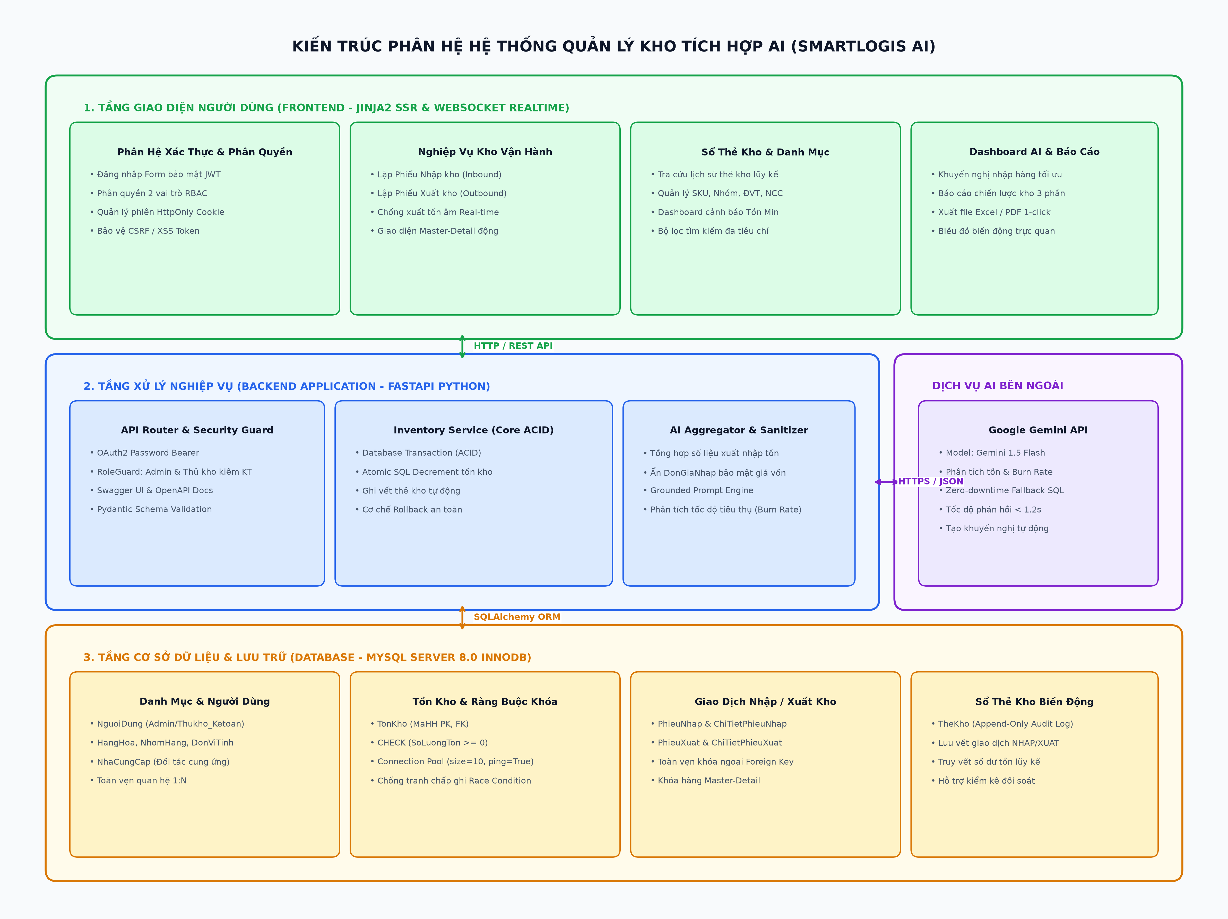
Hình 2.2.3: Sơ đồ kiến trúc phân hệ chức năng Hệ thống Quản lý Kho tích hợp AI
2.3. Tổng quan dự án
2.3.1. Phạm vi hệ thống
In-Scope: Quản lý danh mục, lập phiếu nhập/xuất kho (ACID), thẻ kho, dashboard cảnh báo, trợ lý AI (Gemini API), xuất báo cáo Excel/PDF, đóng gói Docker Compose & Tạo dữ liệu thử nghiệm.
Out-of-Scope: Quản lý đa kho, quét mã RFID/Barcode phần cứng, hạch toán kế toán chi tiết LIFO/FIFO sâu, thanh toán online.
2.3.2. Nhân sự dự án (Nhóm 02 người)
STT | Họ và tên | Vai trò | Nhiệm vụ chính
1 | Nguyễn Thành Hưng | Product Owner / Lead Backend | Thiết kế CSDL MySQL 8.0, lập trình Backend FastAPI, xử lý Transaction chống tồn âm, tích hợp Gemini API, tối ưu Prompt.
2 | Hoàng Tiến Đạt | Scrum Master / Frontend & QA | Lập trình Frontend React.js, xây dựng Dashboard/UI, viết Test cases (Unit test, Integration test), đóng gói Docker Compose & Tạo dữ liệu thử nghiệm, xuất file Excel/PDF.
2.3.3. Hiệu năng & Kết quả dự kiến
Hiệu năng mục tiêu:
Thời gian phản hồi thao tác Lập phiếu nhập/xuất kho: $≤2$ giây.
Thời gian AI sinh báo cáo và trả kết quả: $≤5$ giây.
Kết quả: Ngăn chặn tồn kho âm trên toàn bộ kịch bản test; AI sinh báo cáo đạt độ chính xác 100% trên tập Test Case đã xây dựng; Bộ tài liệu kỹ thuật Word, Swagger API và Docker Compose hoàn chỉnh.
2.4. Phân tích rủi ro & Chiến lược quản lý
Rủi ro Lỗi Tồn kho âm (Race Condition): Khai báo CHECK (SoLuongTon >= 0) và áp dụng Atomic SQL Decrement trong MySQL Transaction.
Rủi ro AI ảo giác (Hallucination): Áp dụng kỹ thuật Grounded Prompting với System Instruction bắt buộc AI chỉ phân tích trên dữ liệu được cấp.
Rủi ro rò rỉ giá mua nhạy cảm: Module Sanitizer tự động lọc bỏ trường DonGiaNhap trước khi gửi dữ liệu cho Gemini API.
CHƯƠNG III: KHẢO SÁT VÀ ĐẶC TẢ YÊU CẦU HỆ THỐNG
3.1. Stakeholders & Phương pháp thu thập yêu cầu
Stakeholders: Admin (Quản lý), Thủ kho kiêm Kế toán (Vận hành & Đối soát), Dev Team (Nguyễn Thành Hưng, Hoàng Tiến Đạt).
Phương pháp: Phỏng vấn, quan sát quy trình kho, phân tích mẫu phiếu nhập/xuất Excel và họp Scrum định kỳ.
3.2. So sánh Hiện trạng và Hệ thống mới
Tiêu chí | Bảng tính Excel thủ công hiện tại | Hệ thống Quản lý Kho mới tích hợp AI
Quản lý Dữ liệu | Phân tán, dễ ghi đè hỏng file | Tập trung trên CSDL MySQL 8.0 / PostgreSQL
Tính Nhất quán | Dễ bị tồn kho âm do trừ thủ công | Có Transaction & Check Constraint chống tồn âm
Cảnh báo Tồn min | Kiểm tra thủ công bằng mắt | Tự động cảnh báo trên Dashboard khi $Tồn≤Tồn_{min}$
Trợ lý AI | Không có | Gemini API sinh Báo cáo tháng, Gợi ý nhập hàng & Bất thường
Xuất dữ liệu | Thủ công | Tự động xuất file Excel/PDF chuẩn biểu mẫu
3.3. Product Backlog & Phân chia Sprint
ID | User Story | Vai trò tác nhân (Actor) | Priority | Sprint
US01 | Đăng nhập và phân quyền hệ thống | Admin, Thủ kho kiêm Kế toán | Cao | Sprint 1
US02 | Quản lý danh mục Hàng hóa, Nhóm hàng, DVT, NCC | Admin, Thủ kho kiêm Kế toán | Cao | Sprint 1
US03 | Lập Phiếu nhập kho & Cập nhật tăng tồn kho (ACID) | Thủ kho kiêm Kế toán | Cao | Sprint 1
US04 | Lập Phiếu xuất kho & Kiểm tra chống tồn âm (ACID) | Thủ kho kiêm Kế toán | Cao | Sprint 1
US05 | Tra cứu lịch sử thẻ kho & Hiển thị cảnh báo tồn min | Admin, Thủ kho kiêm Kế toán | Cao | Sprint 2
US06 | AI sinh Báo cáo Nhập - Xuất - Tồn hàng tháng | Admin, Thủ kho kiêm Kế toán | Cao | Sprint 2
US07 | AI Gợi ý Nhập hàng dựa trên Tồn kho & Burn Rate | Admin, Thủ kho kiêm Kế toán | Cao | Sprint 2
US08 | AI Tóm tắt Biến động Bất thường (Xuất tăng / Tồn lâu) | Admin | Trung bình | Sprint 2
US09 | Xuất báo cáo dữ liệu kho ra file Excel/PDF | Admin, Thủ kho kiêm Kế toán | Trung bình | Sprint 3
US10 | Đóng gói hệ thống Docker Compose & Tạo dữ liệu thử nghiệm | Admin, Dev Team | Cao | Sprint 3
3.4. Đặc tả Use Case chi tiết (Tiêu biểu)
3.4.1. UC04 – Lập Phiếu Xuất Kho & Kiểm Tra Tồn Âm
Actor: Thủ kho kiêm Kế toán.
Luồng chính:
Thủ kho kiêm Kế toán chọn "Lập Phiếu Xuất Kho", chọn danh sách hàng và số lượng xuất.
Hệ thống kiểm tra: $Số lượng xuất≤Tồn hiện tại$.
Nếu đủ hàng: Mở MySQL Transaction -> Trừ tồn kho nguyên tử -> Lưu phiếu xuất -> Ghi thẻ kho -> Commit.
Luồng phụ (Thất bại): Nếu $Số lượng xuất>Tồn hiện tại$, hệ thống HỦY GIAO DỊCH (Rollback), báo lỗi: "Mặt hàng [Tên HH] chỉ còn tồn [X], không đủ xuất [Y]". Tồn kho giữ nguyên.
3.4.2. UC09 – Xuất Báo Cáo Dữ Liệu Kho Ra File Excel/PDF
Actor: Admin, Thủ kho kiêm Kế toán.
Luồng chính:
Người dùng vào màn hình "Thống kê Báo cáo" -> Chọn loại báo cáo (Nhập-Xuất-Tồn / Thẻ kho) -> Chọn khoảng thời gian.
Chọn định dạng xuất ("Xuất Excel" hoặc "Xuất PDF").
Hệ thống truy vấn CSDL, format dữ liệu theo template chuẩn và tải file về máy tính người dùng.
CHƯƠNG IV: XÂY DỰNG HỆ THỐNG
4.1. Biểu đồ Use Case tổng quát
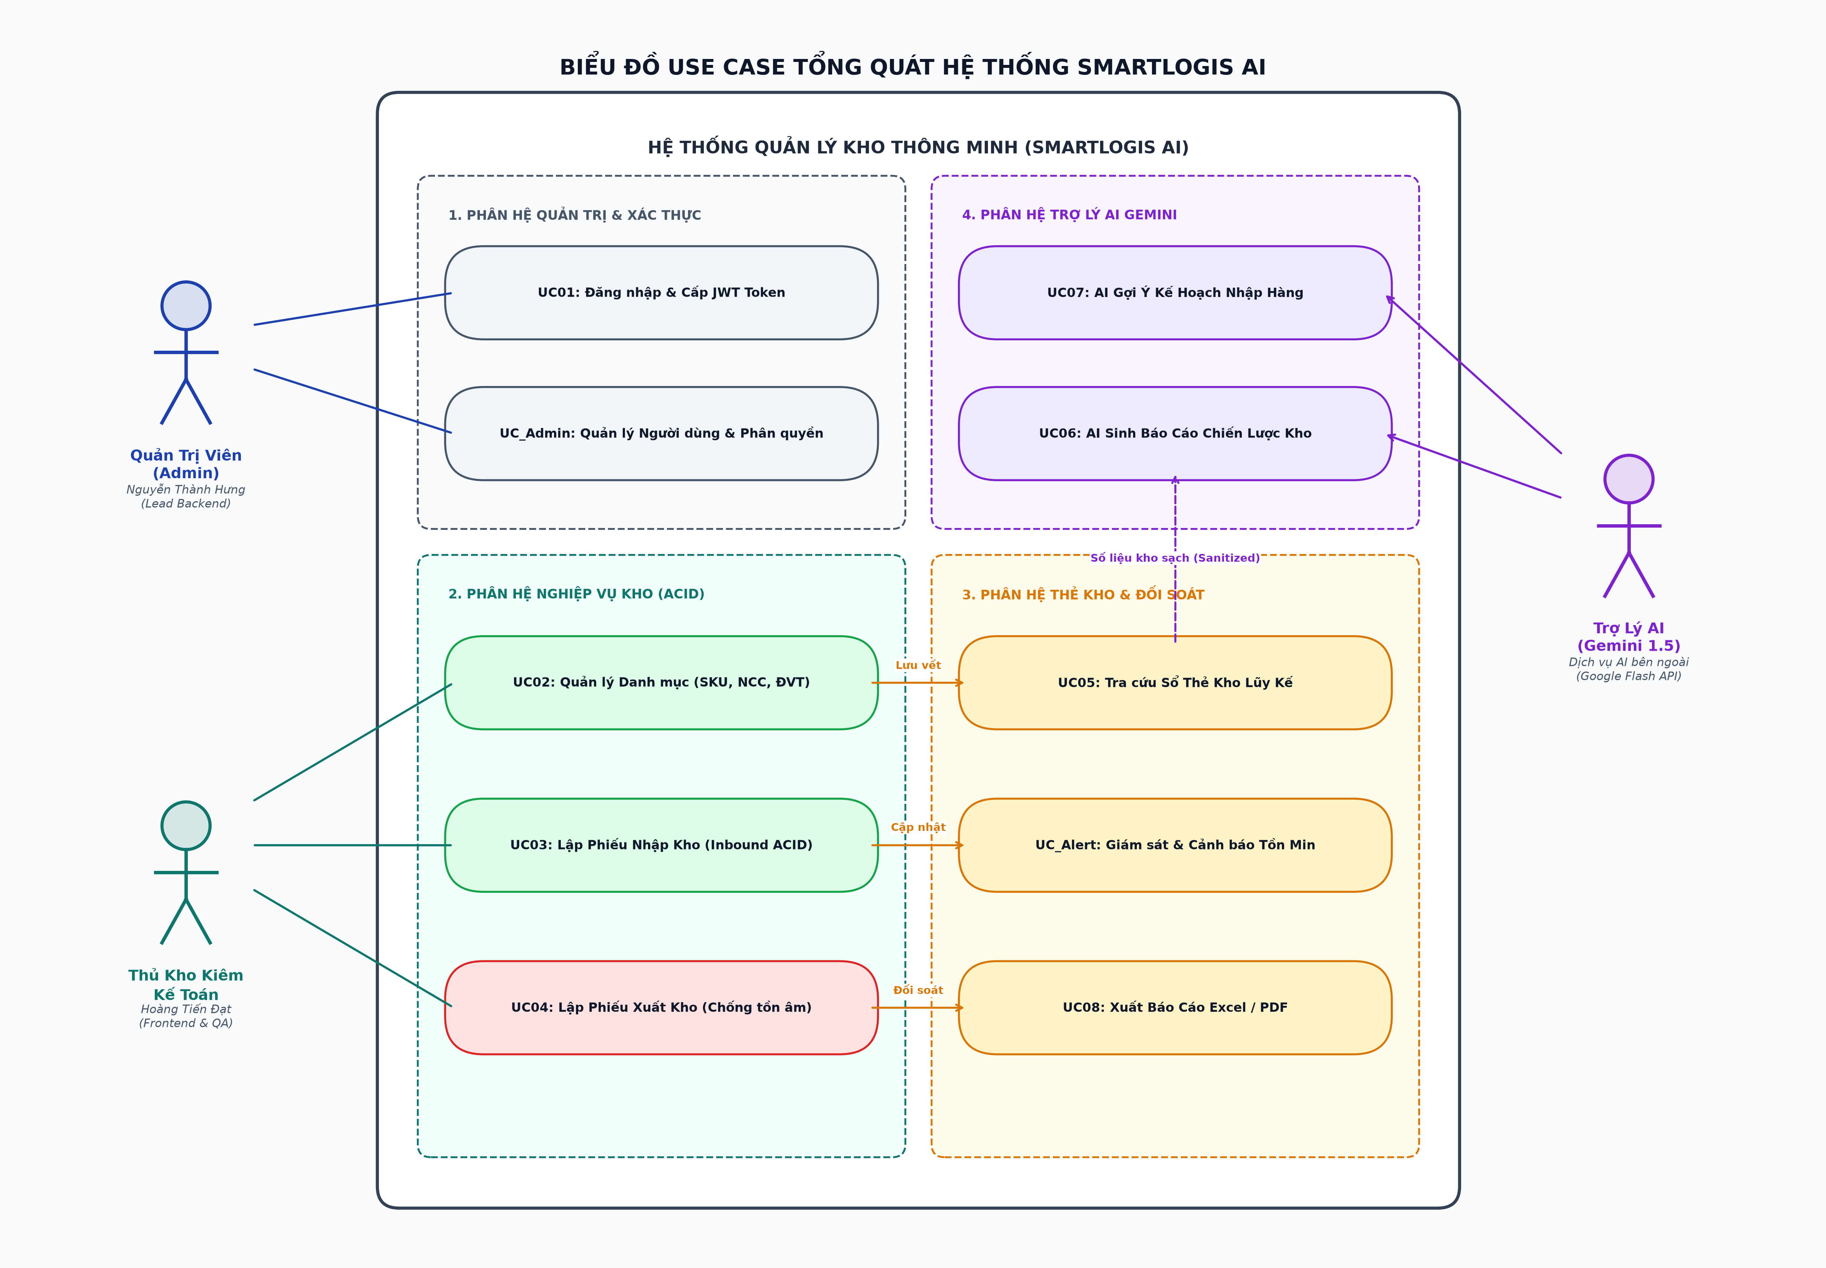
Hình 4.1: Biểu đồ Use Case tổng quát Hệ thống Quản lý Kho tích hợp AI
Biểu đồ Use Case tổng quát thể hiện sự tương tác giữa 2 Actors chính (Admin, Thủ kho kiêm Kế toán) với các phân hệ chức năng kho và Trợ lý AI (Google Gemini 1.5 Flash API).
Sơ đồ phân rã chức năng hệ thống (Functional Decomposition Tree) được chuẩn hóa theo mô hình phân cấp 3 cấp độ, giúp làm rõ 4 phân hệ cốt lõi và 12 chức năng chuyên biệt, loại bỏ hoàn toàn sự chồng chéo giữa các vai trò nghiệp vụ:
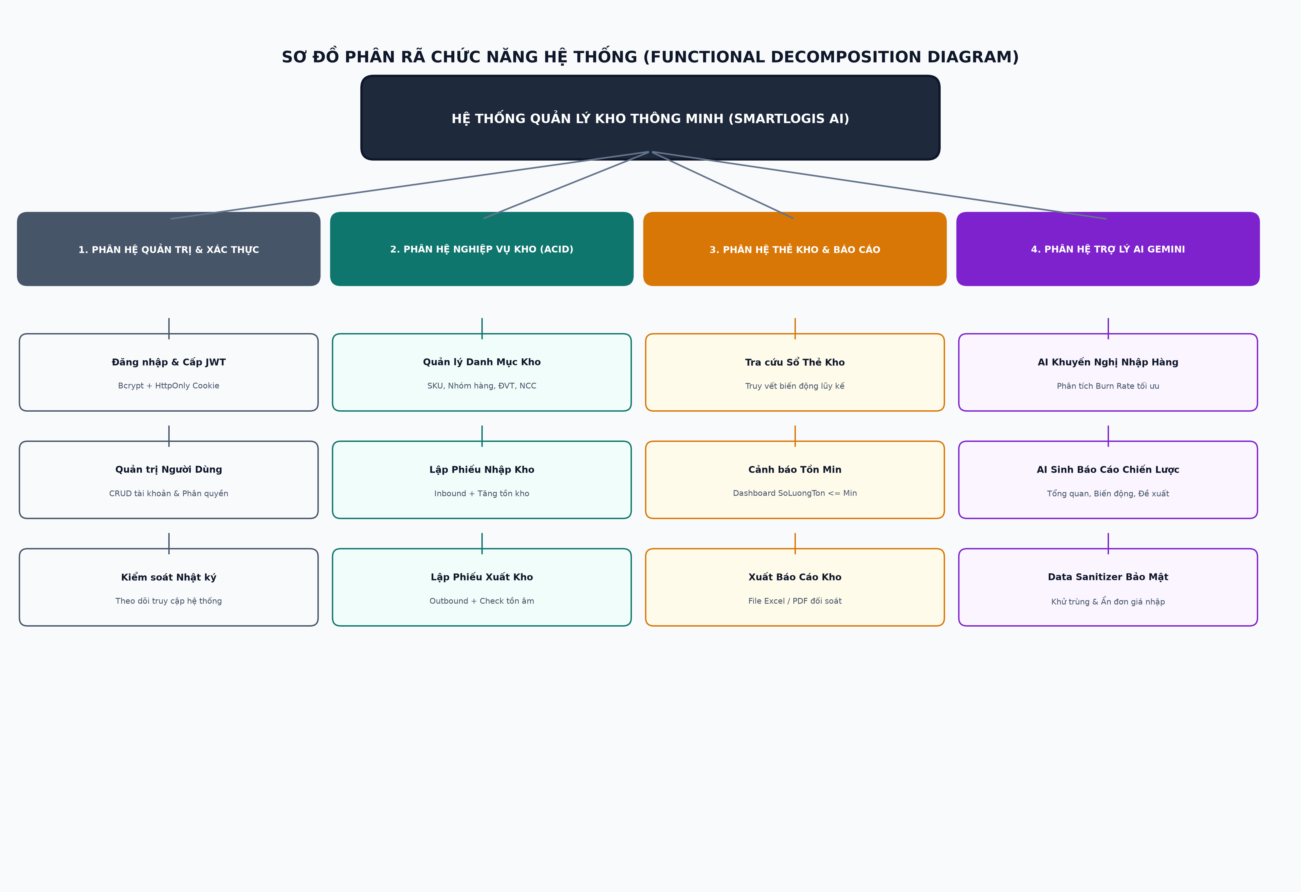
Hình 4.1a: Sơ đồ Cây Phân Rã Chức Năng Hệ Thống (Functional Decomposition Tree)

4.1.1. Biểu đồ Use Case Phân hệ Nghiệp vụ Kho & Chống Tồn Âm
Biểu đồ Use Case phân hệ nghiệp vụ kho thể hiện sự tương tác của Thủ kho kiêm Kế toán và Quản trị viên đối với các chức năng lập phiếu nhập/xuất kho, tra cứu thẻ kho lịch sử và các quan hệ <<include>> kiểm tra tồn kho, khóa giao dịch Transaction ACID chống tồn kho âm.
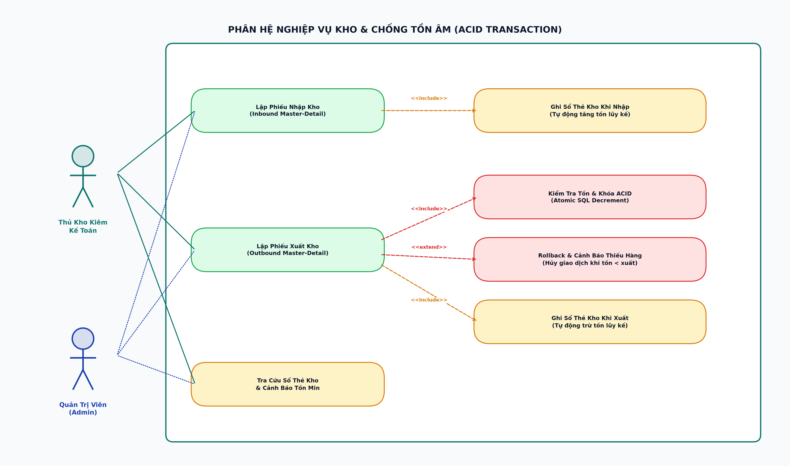
Hình 4.1.1: Biểu đồ Use Case Phân hệ Nghiệp vụ Kho & Chống Tồn Âm (ACID)
4.1.2. Biểu đồ Use Case Phân hệ Trợ lý AI (Google Gemini API)
Biểu đồ mô tả sự phối hợp giữa người dùng (Admin, Thủ kho kiêm Kế toán) với các Use Case AI: Sinh báo cáo chiến lược kho, gợi ý kế hoạch nhập hàng tối ưu và phát hiện biến động bất thường. Hệ thống tích hợp các quan hệ <<include>> bắt buộc gồm Data Aggregator, Data Sanitizer (bảo mật ẩn đơn giá nhập) và Grounded Prompting (chống ảo giác số liệu).
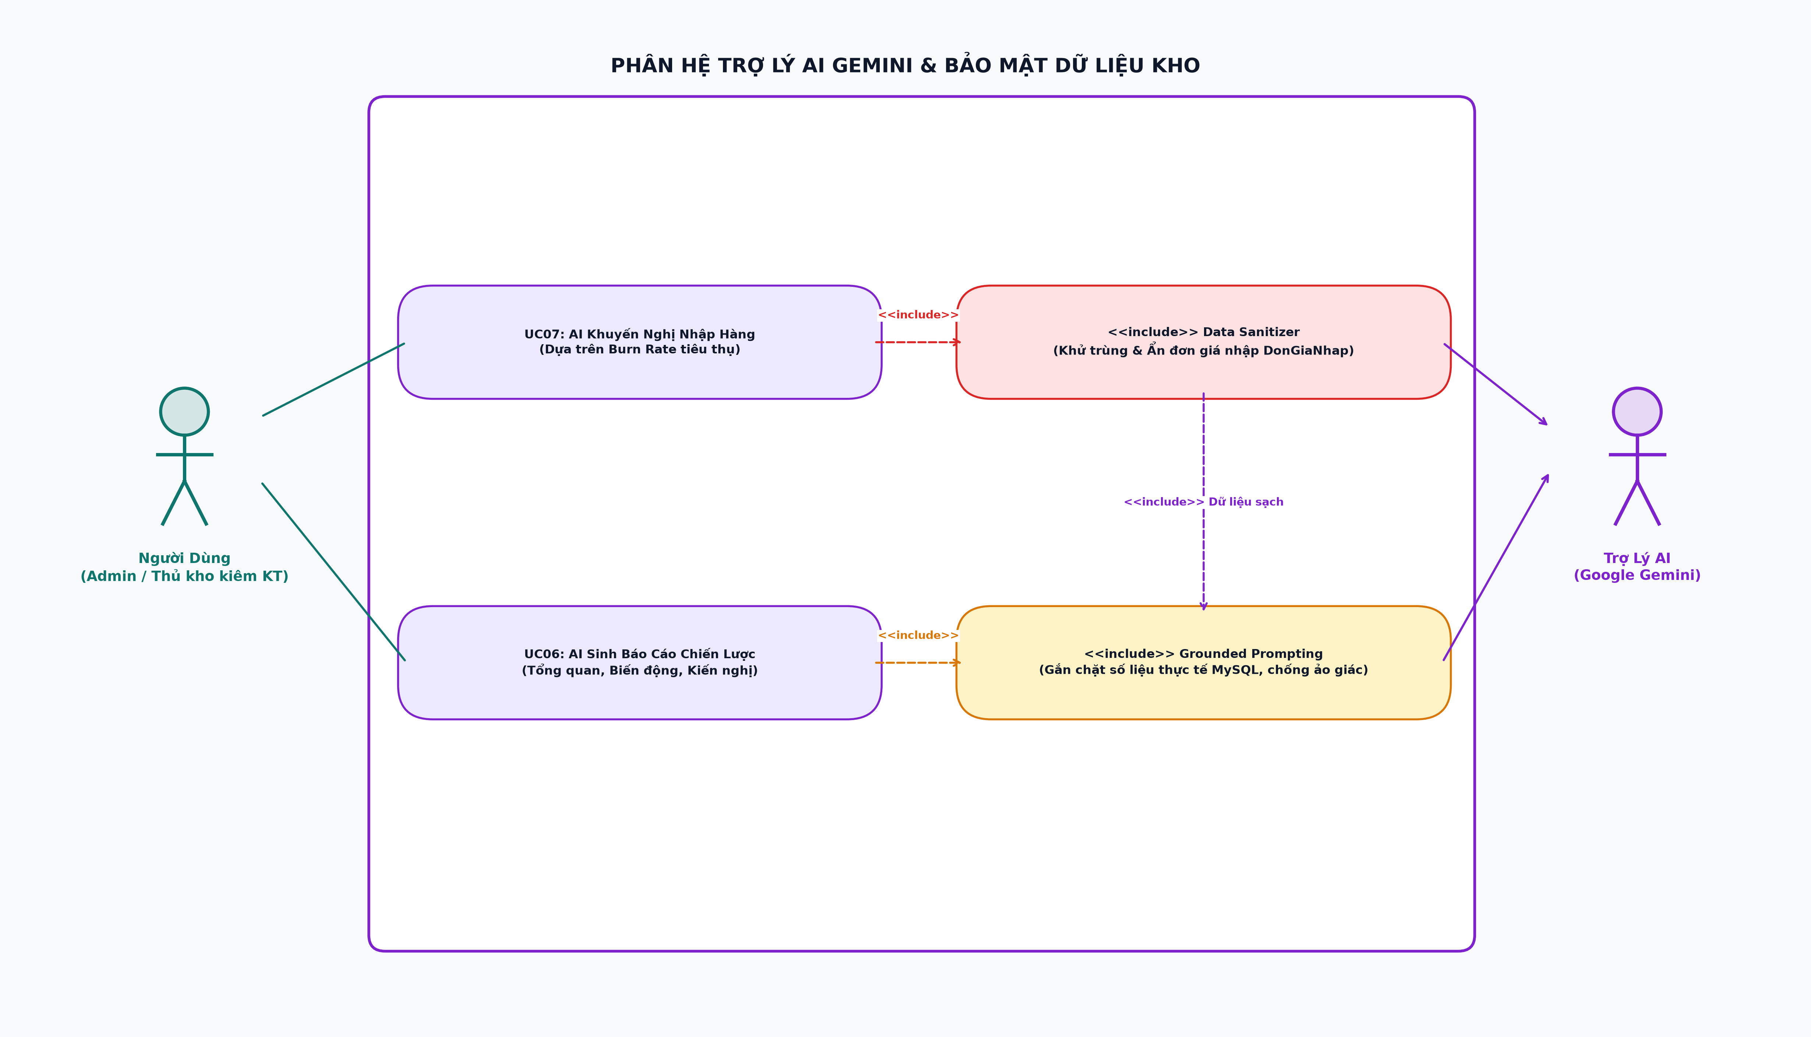
Hình 4.1.2: Biểu đồ Use Case Phân hệ Trợ lý AI (Gemini API)
4.2. Biểu đồ trình tự (Sequence Diagram) tiêu biểu
4.2.1. Biểu đồ trình tự Lập Phiếu Xuất Kho Chống Tồn Âm (Sprint 1)
Mô tả chi tiết luồng Validation và Database Transaction xử lý Rollback khi bị vượt số lượng tồn.
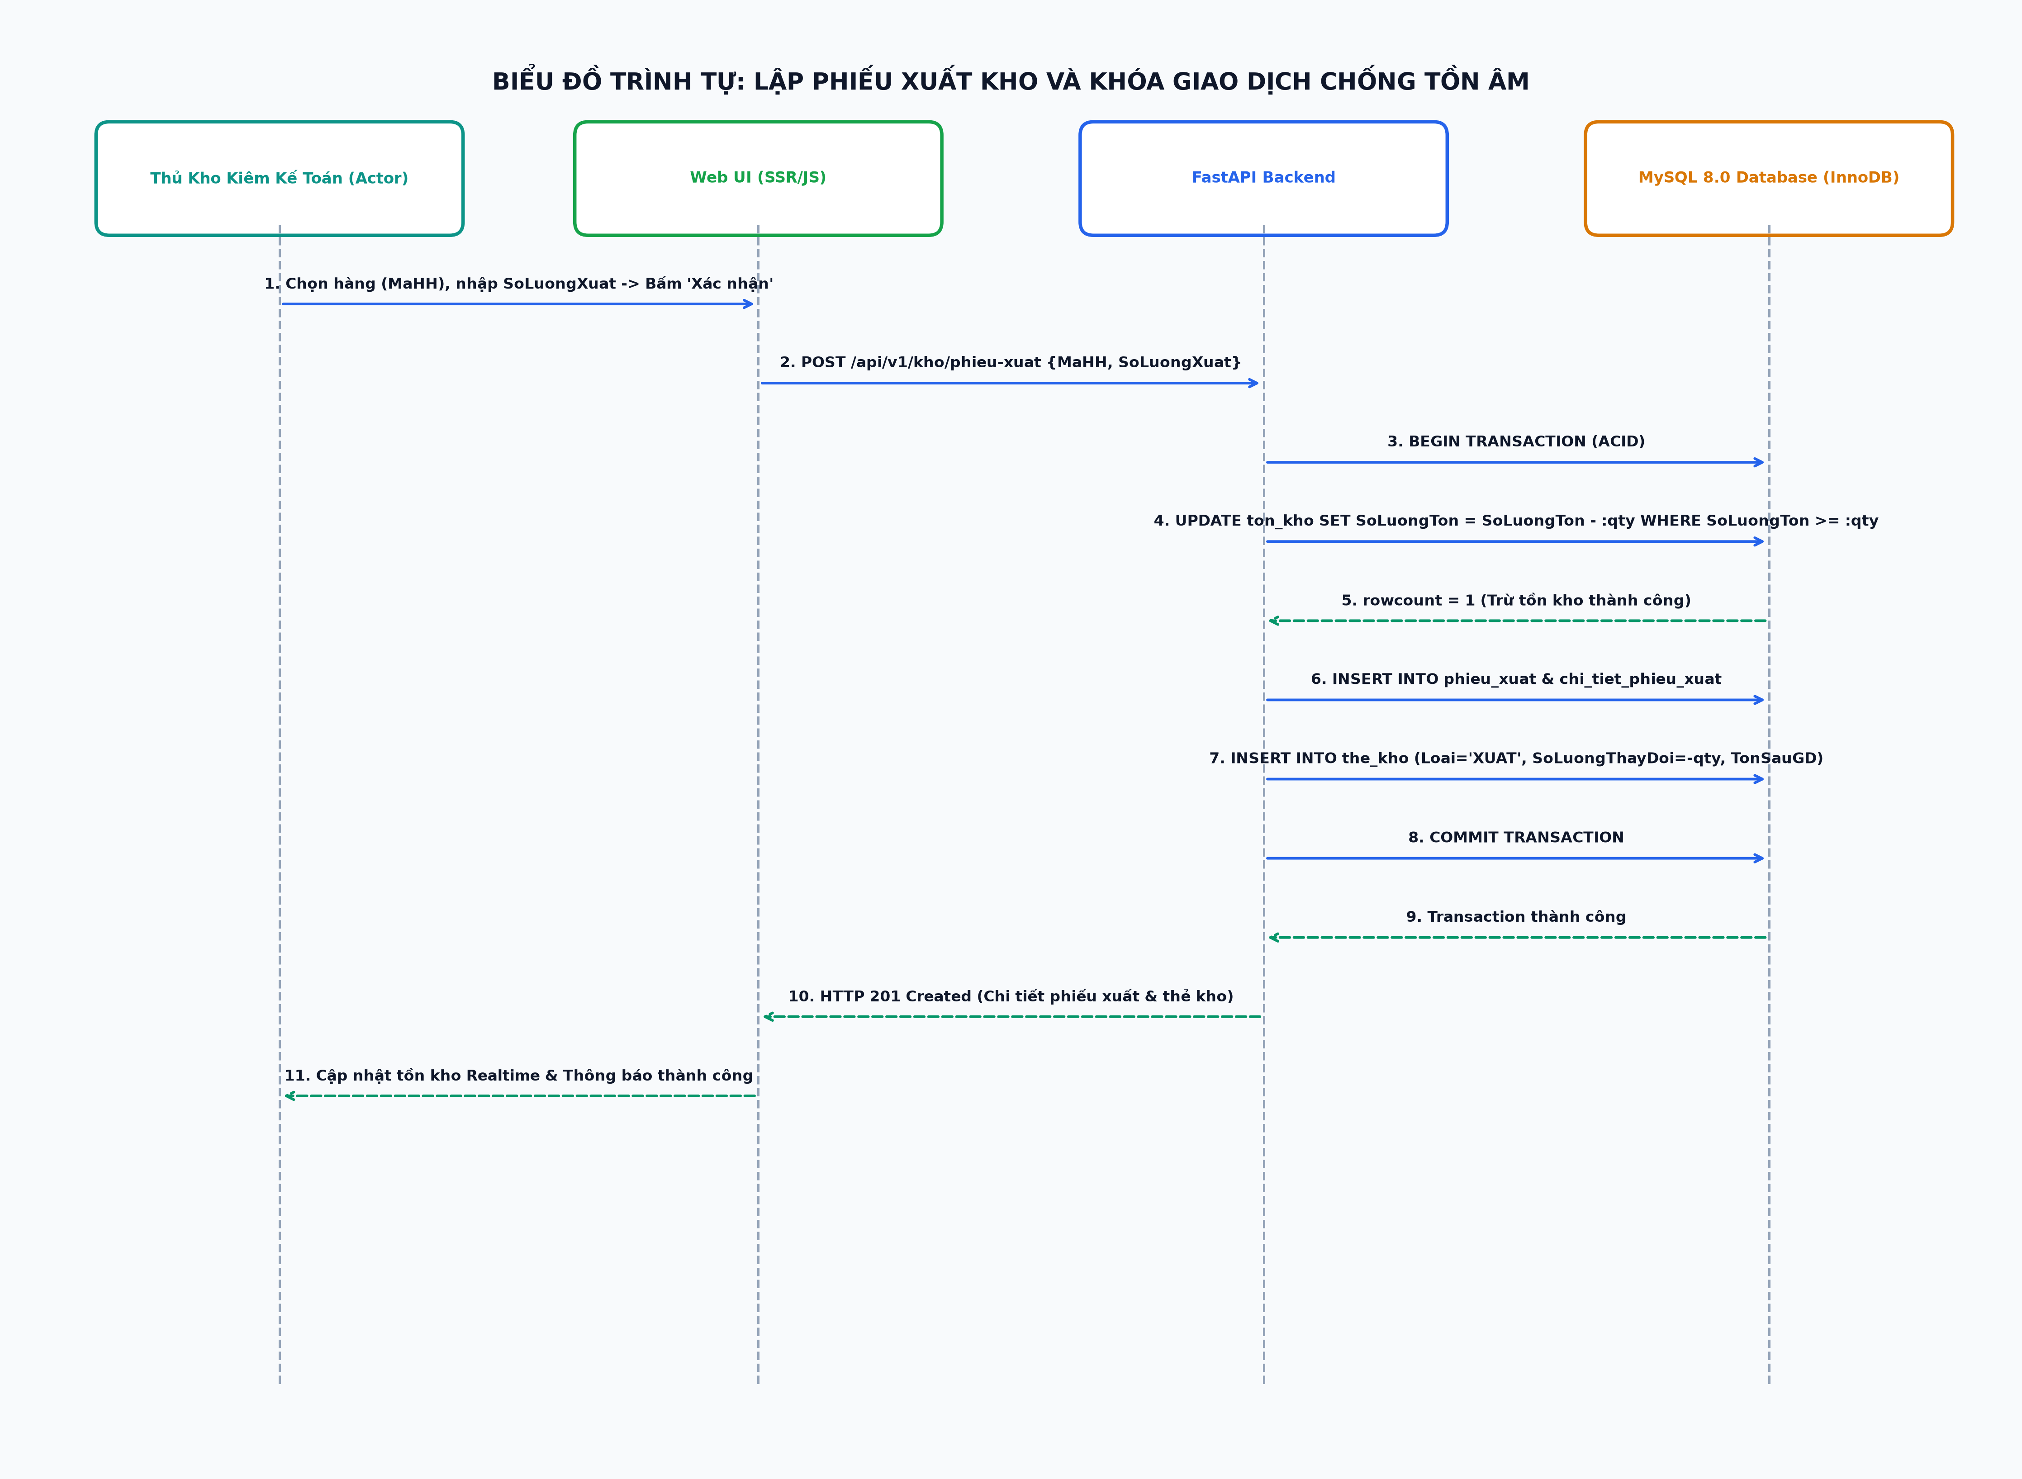
Hình 4.2.1: Biểu đồ trình tự Chức năng Lập Phiếu Xuất Kho và Khóa Giao dịch Chống Tồn âm
4.2.2. Biểu đồ trình tự AI Sinh Báo cáo & Khuyến nghị Kho (Sprint 2)
Mô tả luồng tương tác: Frontend -> Backend FastAPI -> Data Aggregator & Sanitizer -> Gemini API -> Trả kết quả báo cáo.
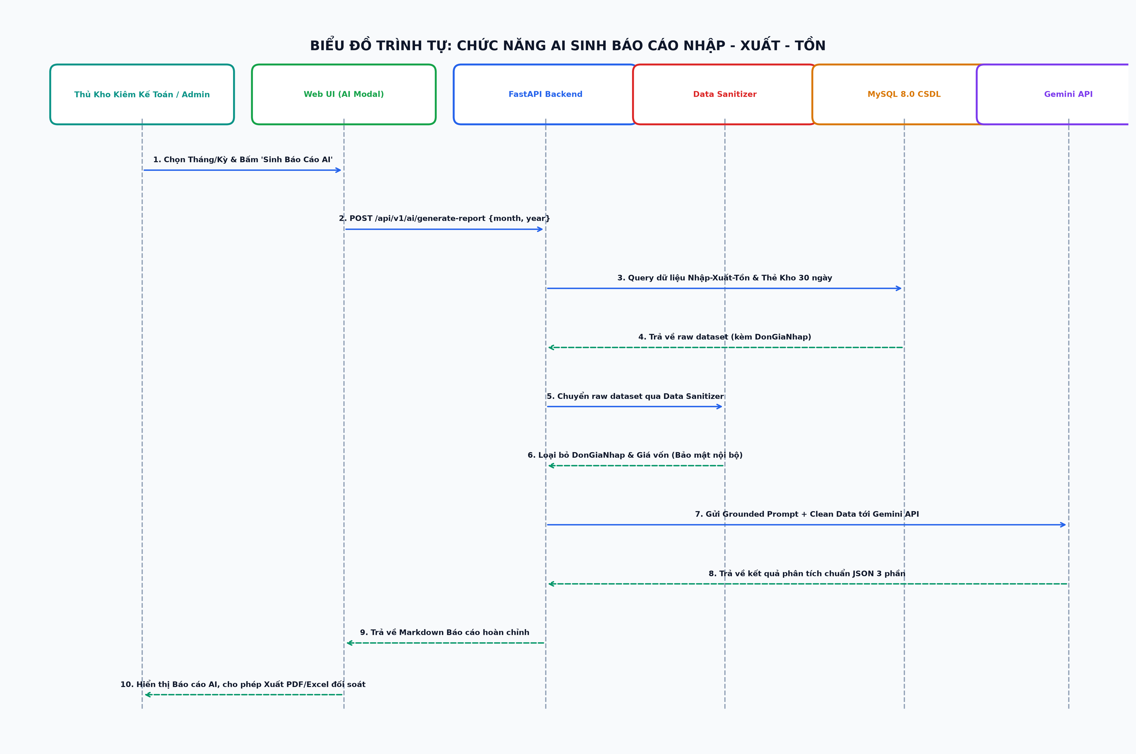
Hình 4.2.2: Biểu đồ trình tự Chức năng AI Sinh Báo cáo Nhập - Xuất - Tồn
4.2.3. Biểu đồ trình tự Lập Phiếu Nhập Kho và Cập Nhật Tồn Kho (Sprint 1)
Biểu đồ trình tự mô tả chi tiết quy trình Lập Phiếu Nhập Kho (US03 / Inbound). Khi Thủ kho kiêm Kế toán nhập thông tin lô hàng từ Nhà cung cấp, FastAPI Backend kích hoạt Transaction CSDL MySQL 8.0 để đồng thời lưu trữ chứng từ nhập, cộng tăng số lượng tồn kho trong bảng TonKho và ghi nhận vết biến động vào TheKho.
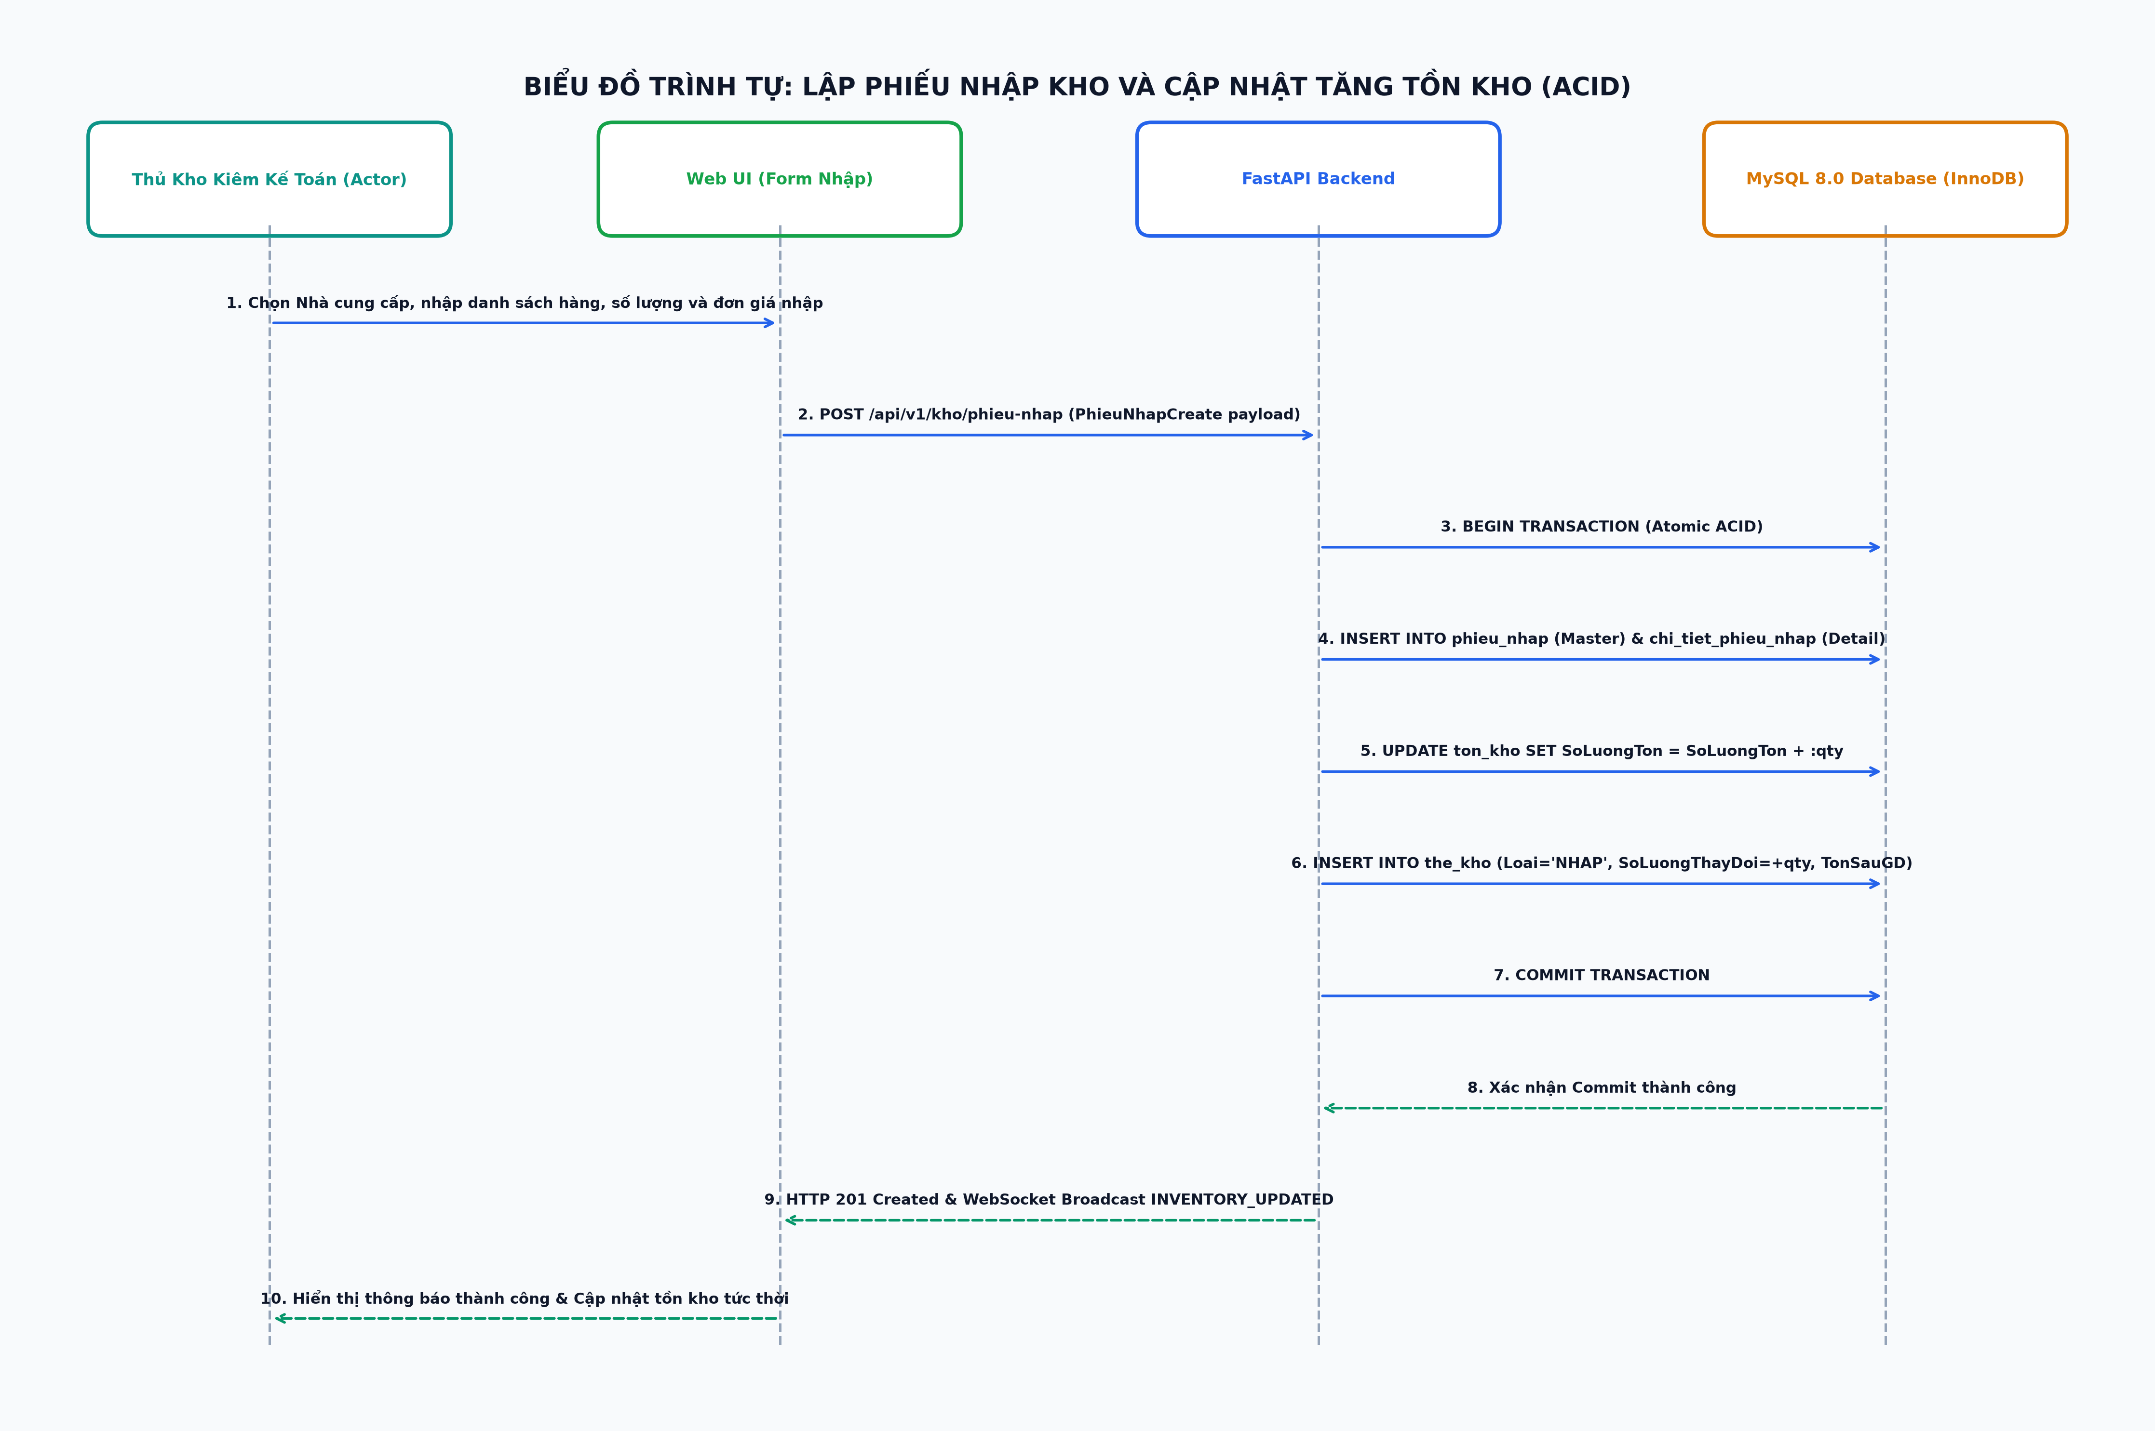
Hình 4.2.3: Biểu đồ trình tự Chức năng Lập Phiếu Nhập Kho và Cập Nhật Tồn Kho (ACID)
4.2.4. Biểu đồ trình tự Tra Cứu Thẻ Kho và Tự Động Cảnh Báo Tồn Min (Sprint 2)
Biểu đồ trình tự mô tả cơ chế truy vấn lịch sử thẻ kho (US05) và logic tự động phát hiện hàng hóa chạm hoặc dưới ngưỡng tồn tối thiểu (SoLuongTon <= TonToiThieu). Hệ thống trả về danh sách cảnh báo thời gian thực lên Dashboard giao diện React.js.
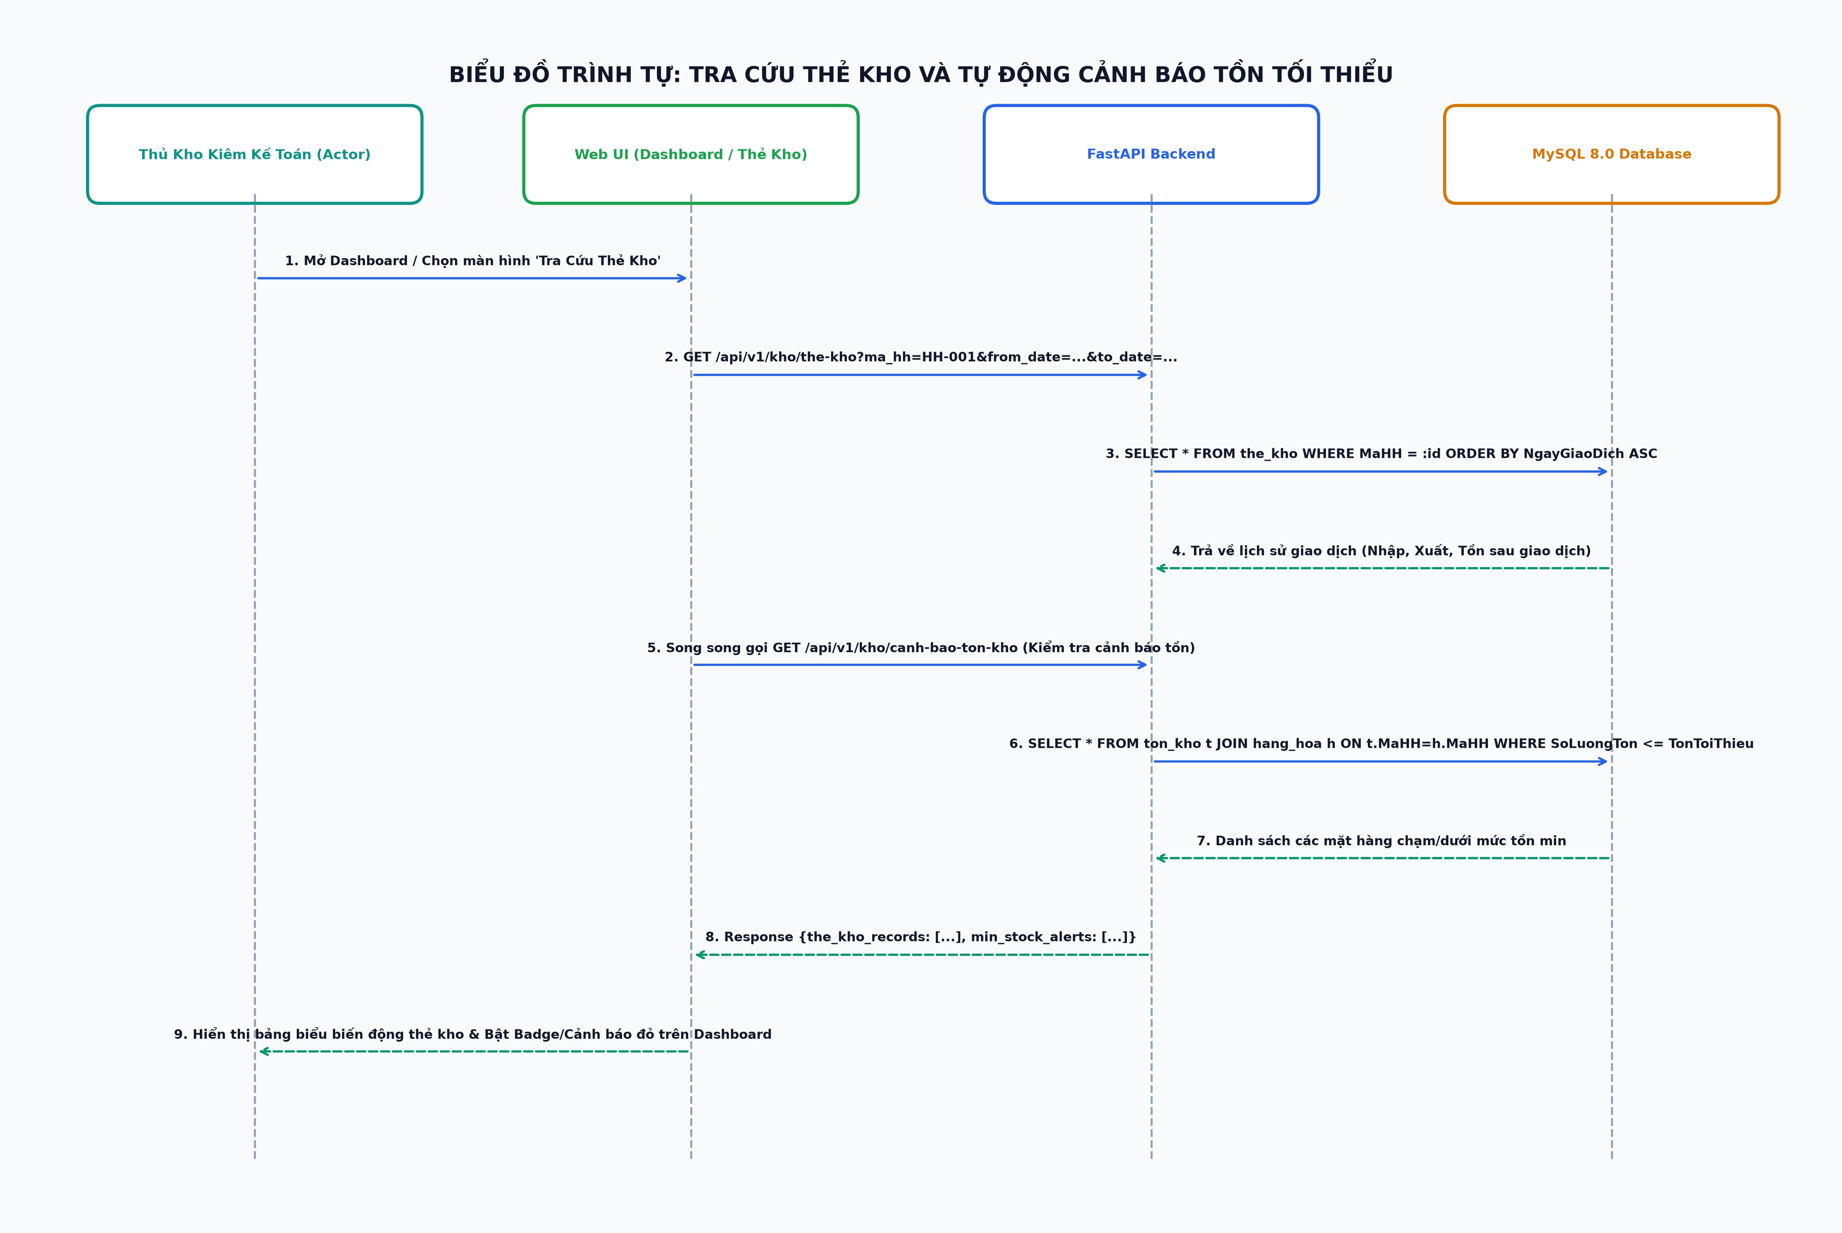
Hình 4.2.4: Biểu đồ trình tự Tra Cứu Thẻ Kho và Tự Động Cảnh Báo Tồn Tối Thiểu
4.2.5. Biểu đồ trình tự Xuất Báo Cáo Dữ Liệu Kho Ra File Excel/PDF (Sprint 3)
Biểu đồ trình tự mô tả quy trình kết xuất báo cáo kho (US09 / UC09). Khi Người dùng yêu cầu xuất file, Backend truy vấn tập dữ liệu theo mốc thời gian, chuyển qua module Export Generator (openpyxl / ReportLab) để format chuẩn biểu mẫu doanh nghiệp và trả về FileResponse dạng Binary Stream tải trực tiếp về trình duyệt.
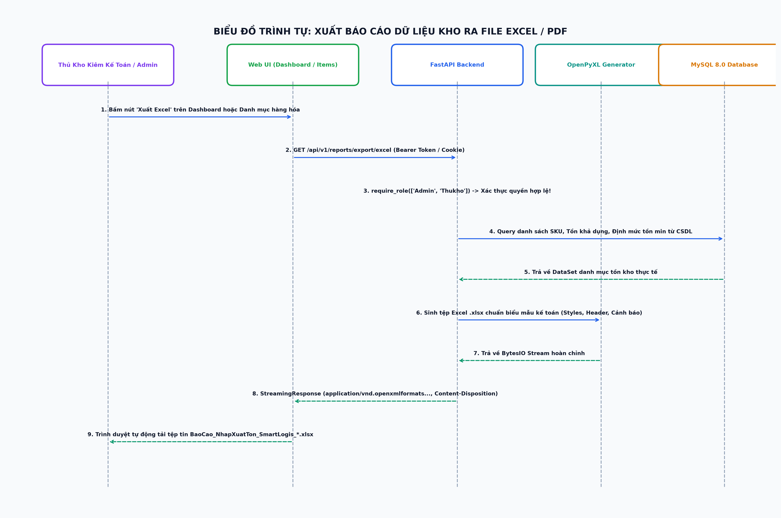
Hình 4.2.5: Biểu đồ trình tự Chức năng Xuất Báo Cáo Dữ Liệu Kho Ra File Excel / PDF
4.2.6. Biểu đồ trình tự Đăng Nhập và Phân Quyền Truy Cập JWT (Sprint 1)
Biểu đồ trình tự mô tả luồng xác thực người dùng (US01). Backend kiểm tra mật khẩu Bcrypt Hash và cấp mã JWT Access Token chứa vai trò người dùng (Admin, Thủ kho kiêm Kế toán) để Frontend phân quyền màn hình tương ứng.
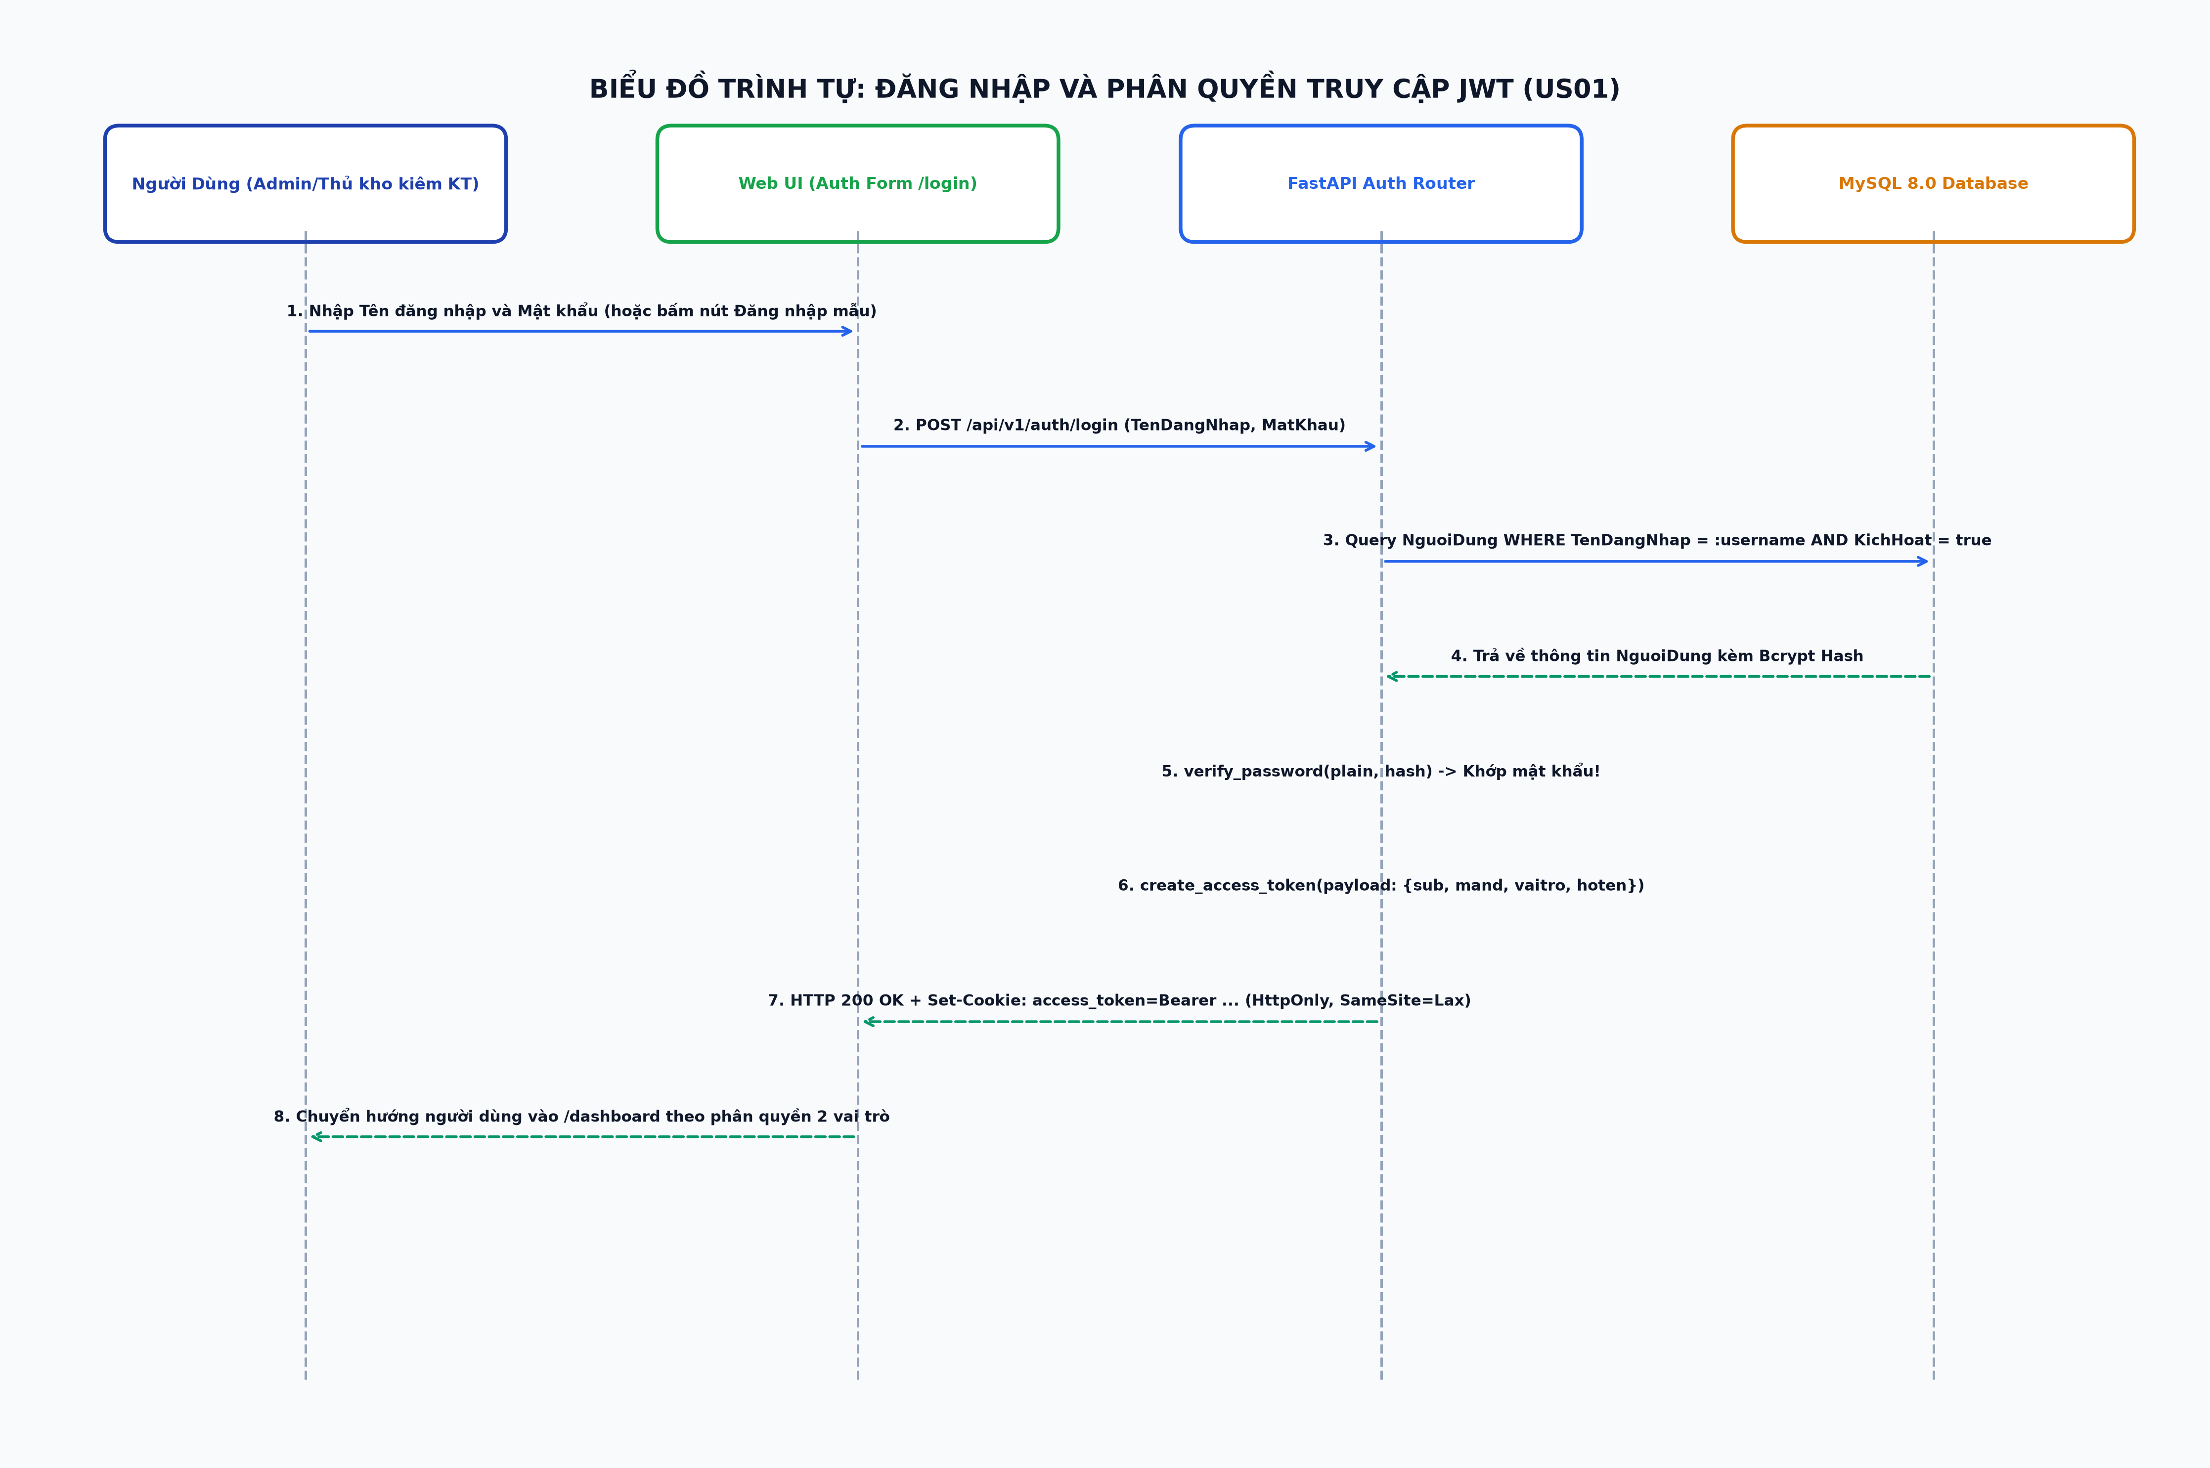
Hình 4.2.6: Biểu đồ trình tự Đăng Nhập và Phân Quyền Truy Cập JWT
4.3. Thiết kế Cơ sở dữ liệu MySQL 8.0 & Kiến trúc Dual-Database (Physical Schema)
4.3.1. Các bảng dữ liệu chính
NguoiDung: MaND (PK), TenDangNhap, MatKhau, HoTen, VaiTro (Admin, Thukho_Ketoan).
HangHoa: MaHH (PK), TenHH, MaNhom (FK), MaDVT (FK), TonToiThieu.
TonKho: MaHH (PK, FK), SoLuongTon (CHECK (SoLuongTon >= 0)), CapNhatCuoi.
PhieuNhap & ChiTietPhieuNhap: Lưu thông tin nhập kho và giá mua DonGiaNhap.
PhieuXuat & ChiTietPhieuXuat: Lưu thông tin xuất kho.
NhomHang: MaNhom (PK), TenNhom, MoTa.
DonViTinh: MaDVT (PK), TenDVT.
NhaCungCap: MaNCC (PK), TenNCC, DiaChi, SoDienThoai, Email.
4.3.2. Cấu hình Môi trường Tập trung (.env) & Connection Pooling Tối ưu Tải cao
Hệ thống SmartLogis AI triển khai theo kiến trúc Dual-Database Architecture với tệp cấu hình môi trường .env chuẩn hóa bảo mật. CSDL sản xuất chính thức vận hành trên MySQL Server 8.0 (cổng 3306, schema smartlogis_db, charset utf8mb4_unicode_ci).
Để đảm bảo hệ thống vận hành liên tục 24/7 và loại bỏ hoàn toàn lỗi ngắt kết nối kinh điển của MySQL ('MySQL server has gone away' do idle connection vượt quá timeout), SQLAlchemy Engine được cấu hình cơ chế Connection Pooling chặt chẽ:
- pool_size = 10: Duy trì thường trực 10 kết nối tốc độ cao sẵn sàng phục vụ đa người dùng.
- max_overflow = 20: Cho phép tự động mở rộng thêm 20 kết nối dự phòng khi lưu lượng truy cập tăng đột biến.
- pool_recycle = 3600: Tự động tái tạo các kết nối nhàn rỗi sau mỗi 60 phút để làm mới session.
- pool_pre_ping = True: Thực thi lệnh kiểm tra tính khả dụng (ping) trước khi bàn giao kết nối cho request, đảm bảo 0% lỗi kết nối chết.
Bên cạnh đó, nhóm đã hoàn thiện kịch bản di chuyển CSDL tự động (scripts/migrate_sqlite_to_mysql.py), đồng bộ thành công toàn bộ 593 bản ghi thực tế sang MySQL 8.0 và cung cấp công cụ giám sát trực quan 1-click (xem_csdl.bat / scripts/inspect_database.py).
TheKho: MaTK (PK), NgayGiaoDich, MaHH (FK), MaChungTu, LoaiGiaoDich (NHAP/XUAT), SoLuongThayDoi, TonSauGiaoDich.
4.3.3. Sơ đồ Quan hệ CSDL (ERD Physical Schema)
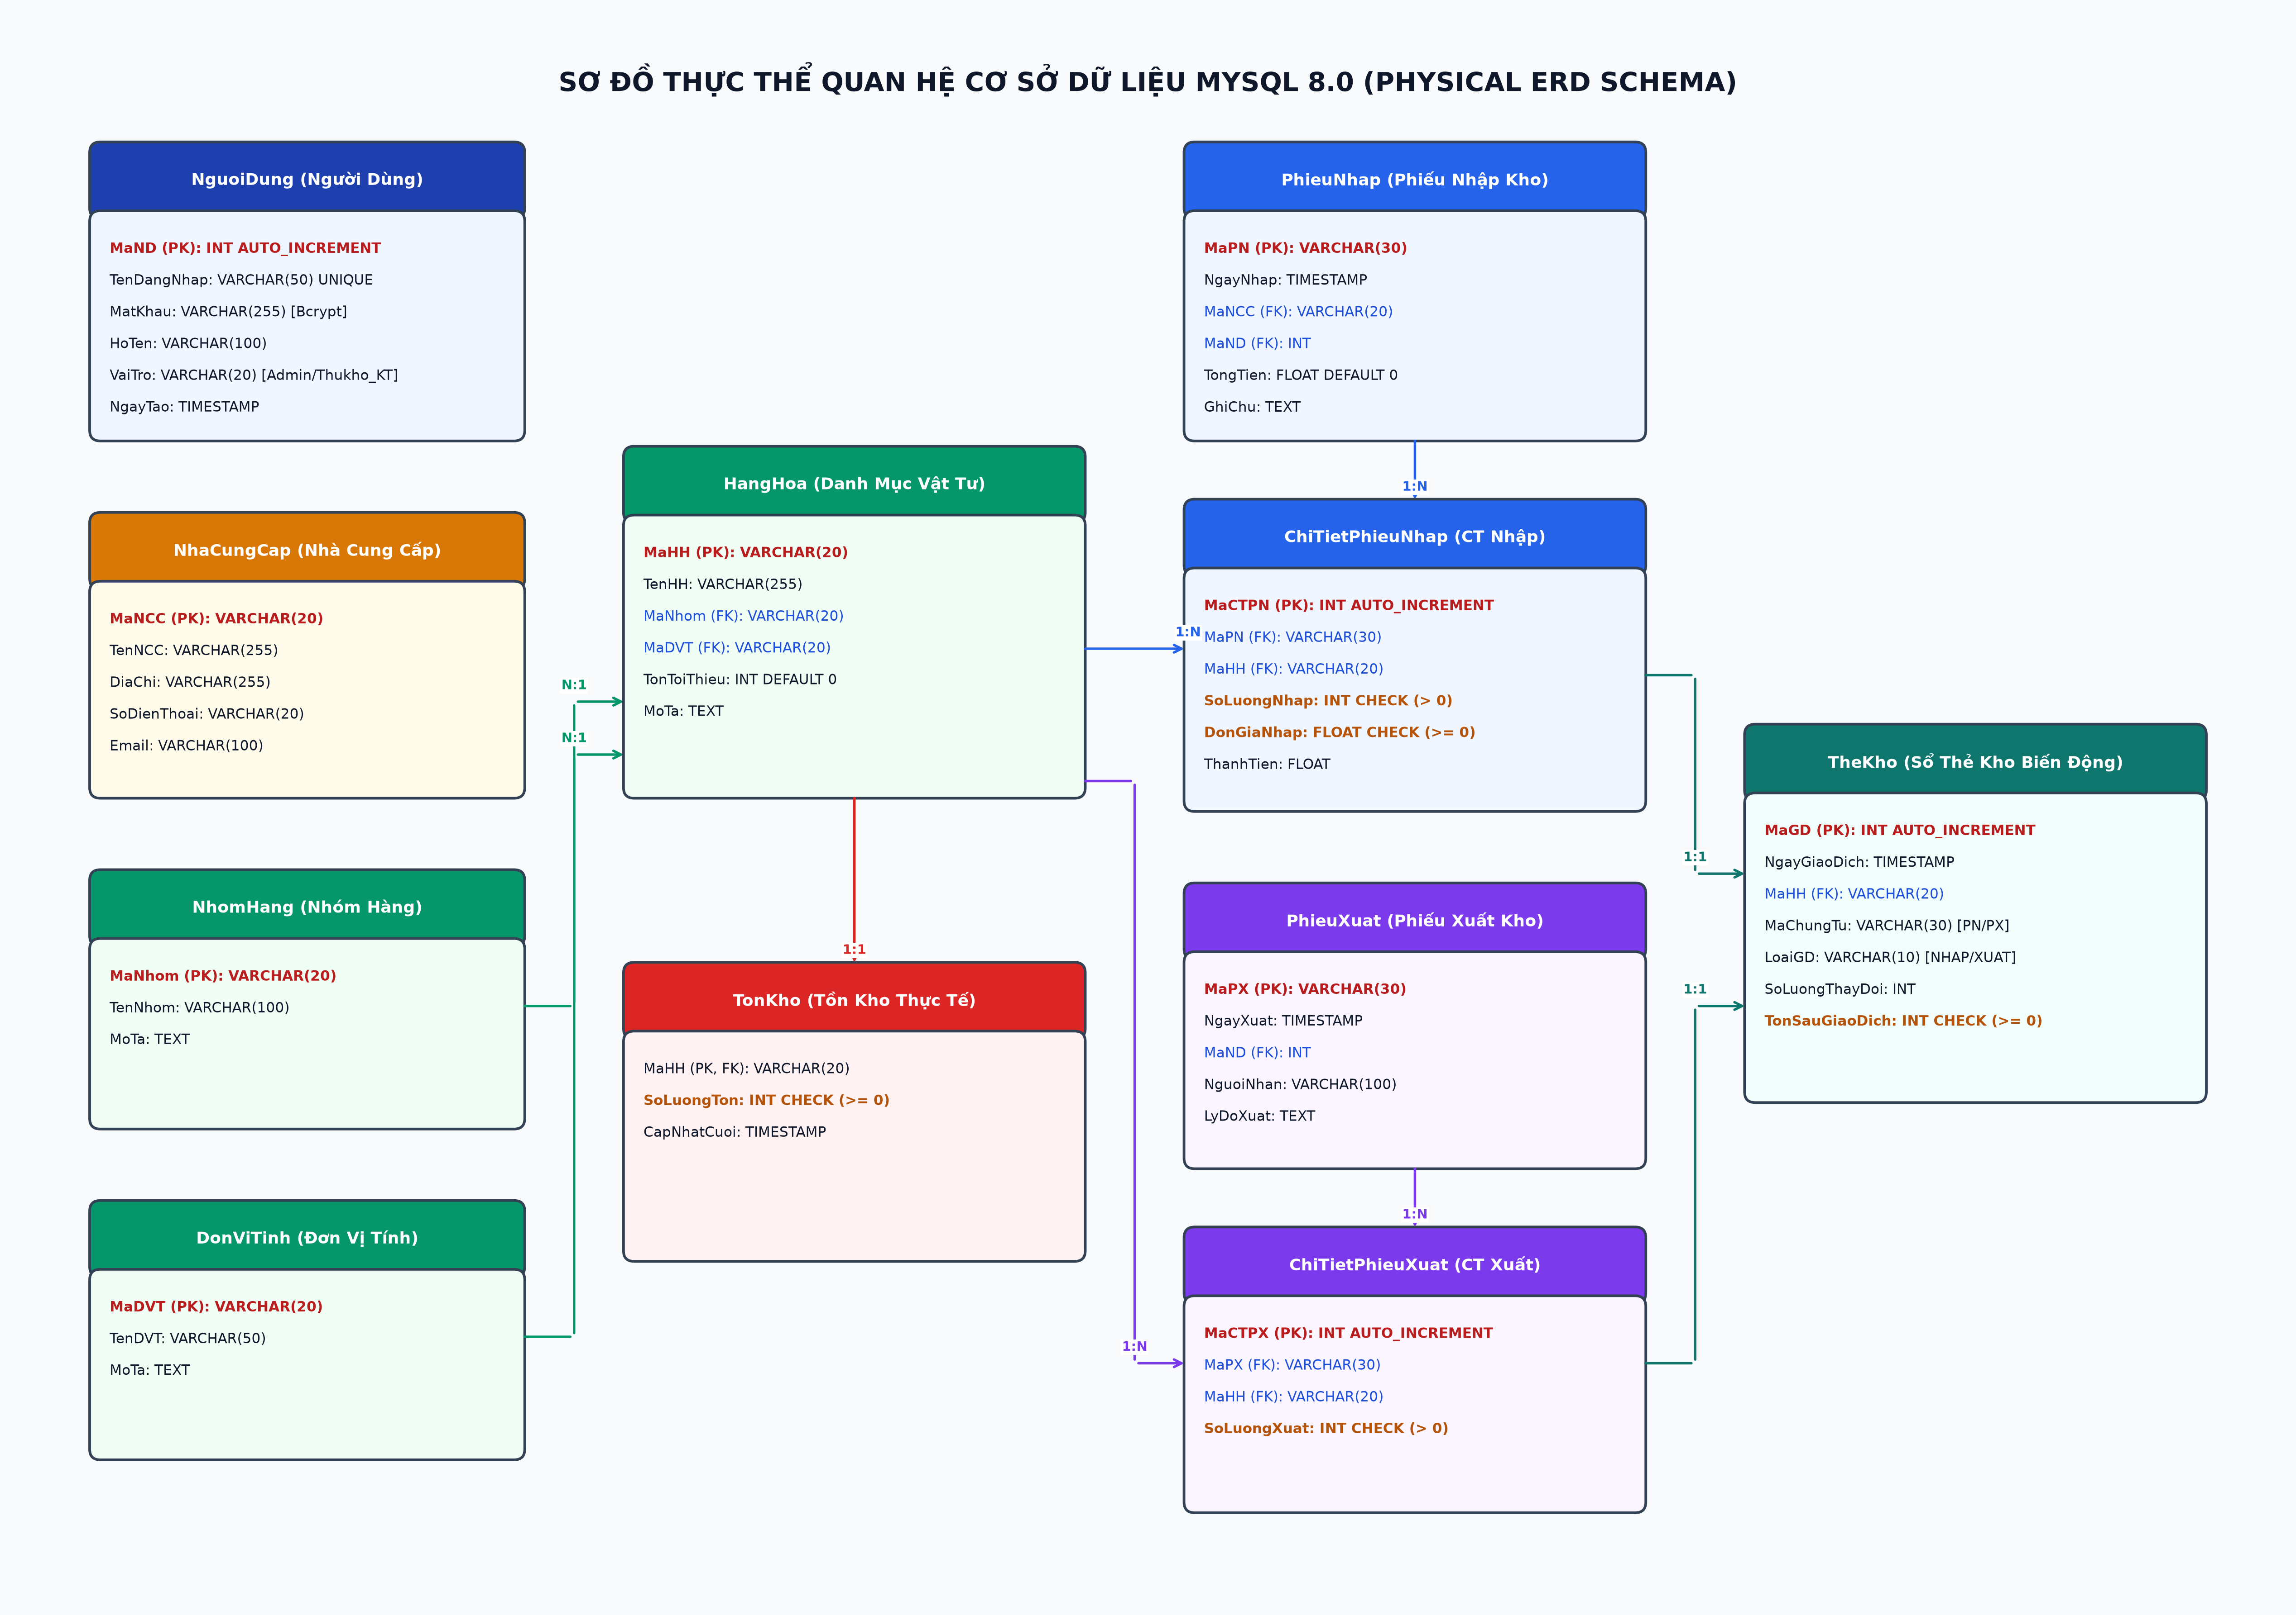
Hình 4.3.3: Sơ đồ Quan hệ Cơ sở Dữ liệu Cụ thể (Physical Database ERD Schema)
4.4. Biểu đồ Hoạt động (Activity Diagram) các Luồng Nghiệp Vụ Cốt Lõi
Biểu đồ hoạt động mô tả chi tiết các luồng xử lý nghiệp vụ phức tạp trong hệ thống, bao gồm các rẽ nhánh quyết định và cơ chế xử lý lỗi/rollback an toàn.
4.4.1. Biểu đồ Hoạt động Nghiệp vụ Xuất Kho và Khóa Giao Dịch Chống Tồn Âm
Sơ đồ mô tả quy trình rẽ nhánh điều kiện kiểm tra tồn kho. Nếu đủ hàng, hệ thống thực hiện trừ tồn kho và Commit; nếu thiếu hàng, hệ thống kích hoạt Rollback toàn phần để đảm bảo tính toàn vẹn dữ liệu.
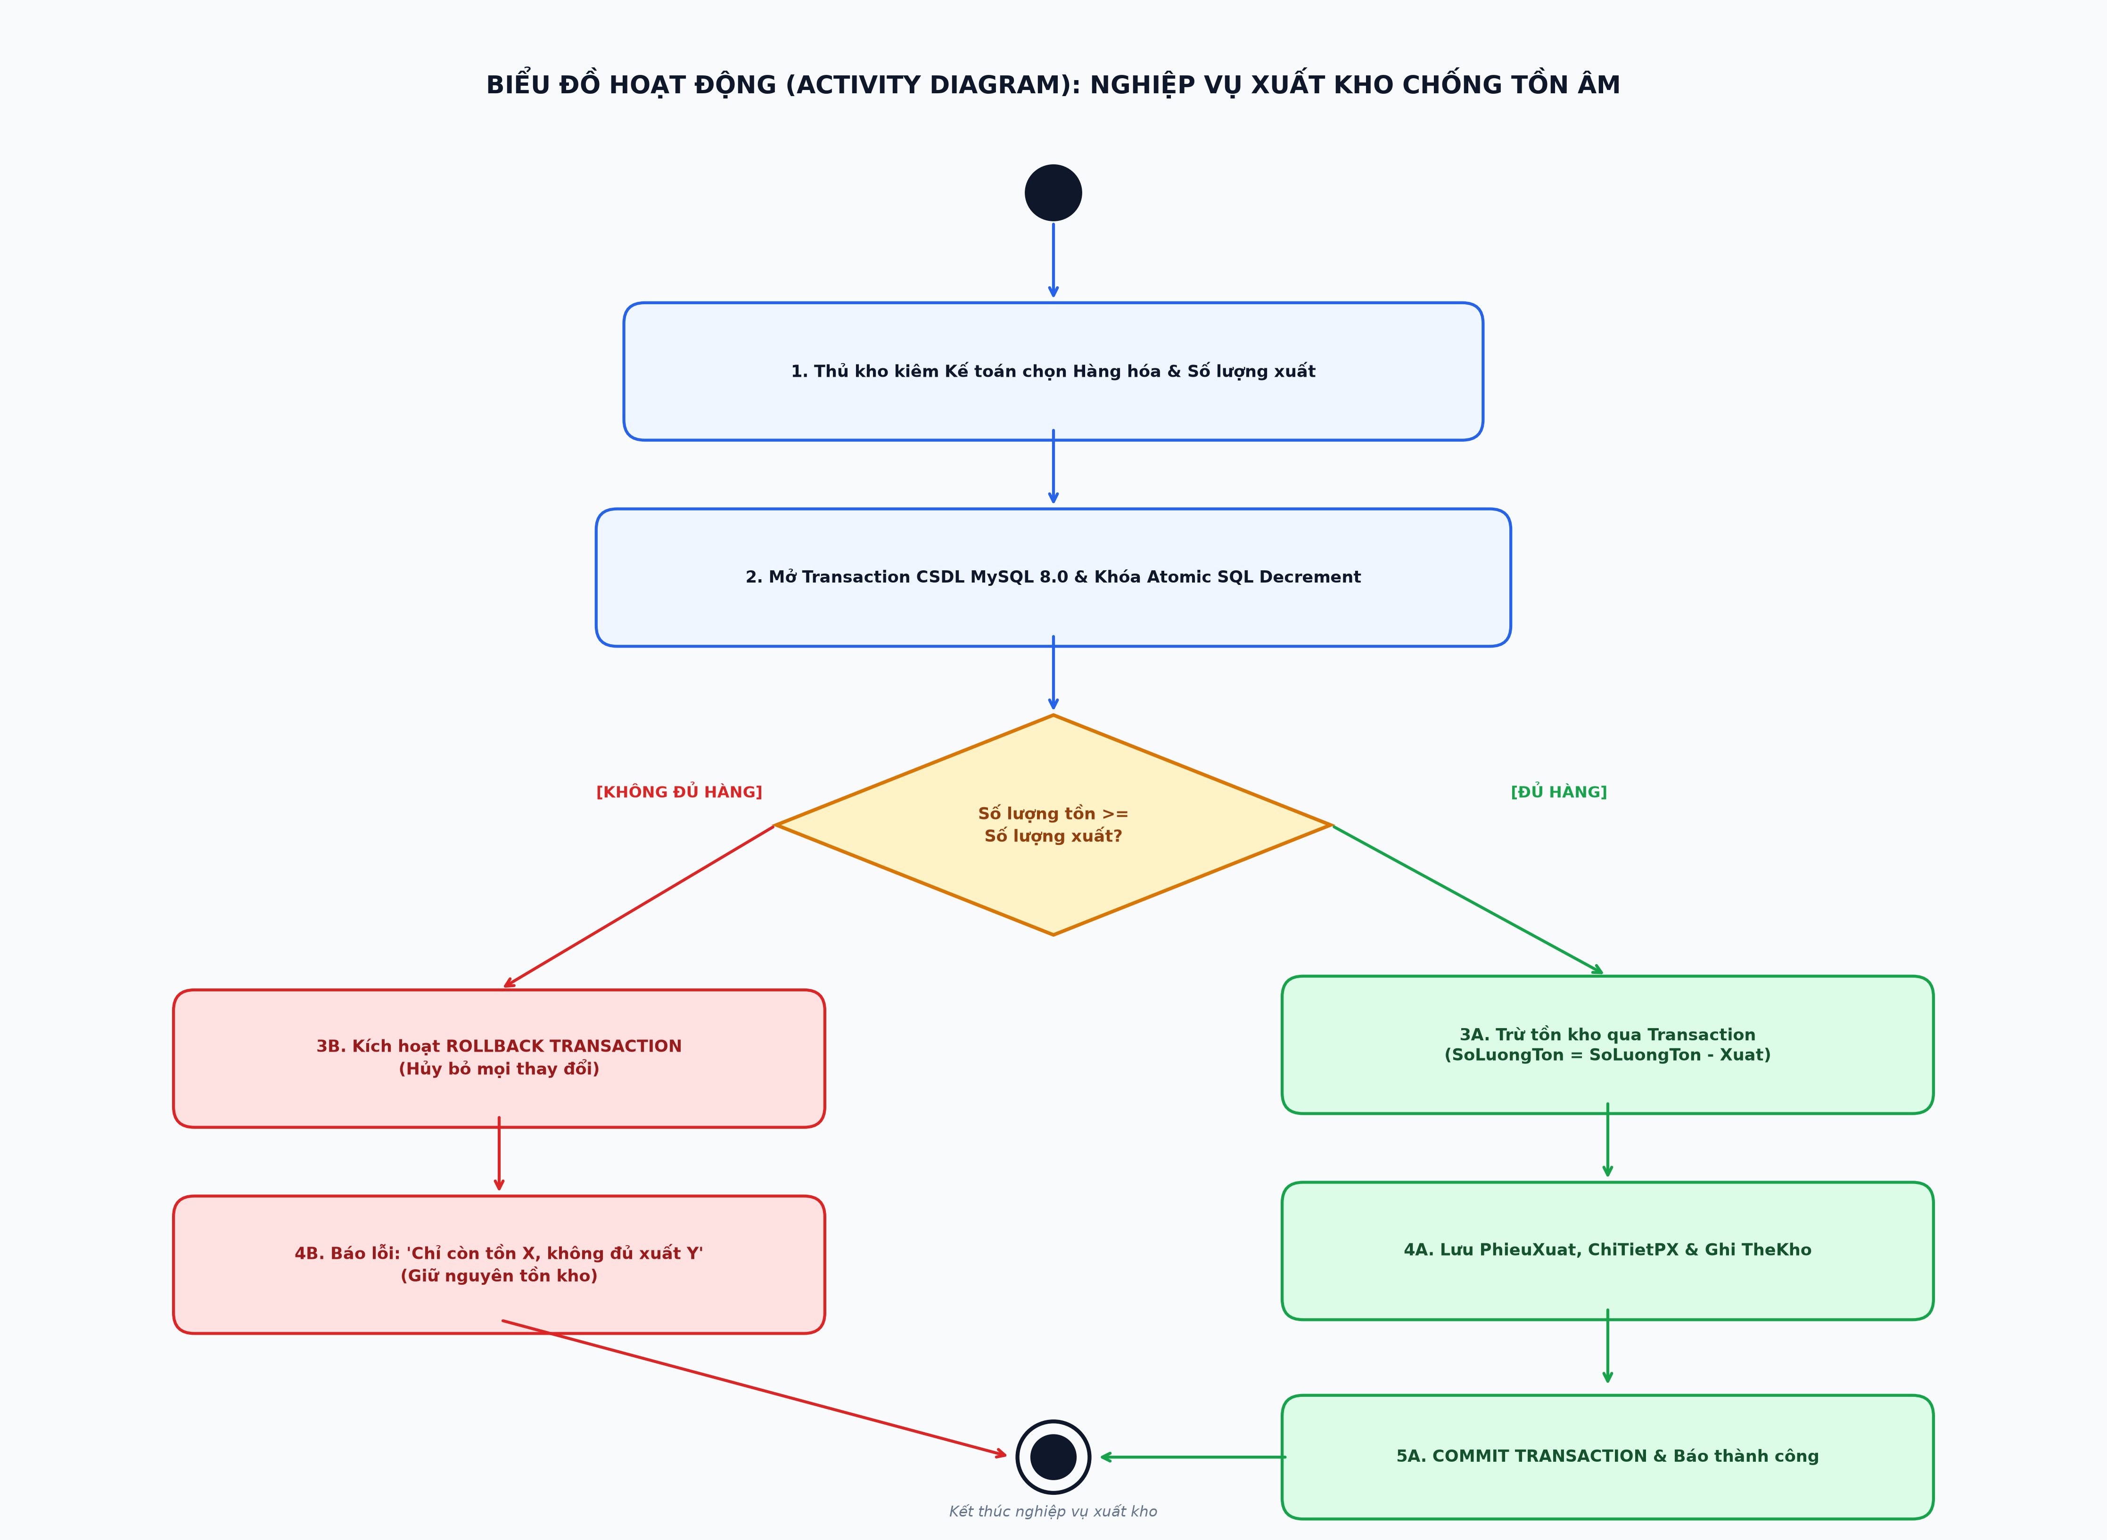
Hình 4.4.1: Biểu đồ Hoạt Động (Activity Diagram) Nghiệp Vụ Xuất Kho Chống Tồn Âm
4.4.2. Biểu đồ Hoạt động Luồng Trợ Lý AI và Data Sanitizer Bảo Mật Giá Vốn
Sơ đồ mô tả quy trình xử lý dữ liệu trước khi gửi tới Google Gemini API. Dữ liệu kho được lọc bỏ đơn giá nhập (DonGiaNhap) nhằm bảo vệ bí mật kinh doanh, kết hợp cơ chế Fallback SQL nếu xảy ra sự cố mạng.
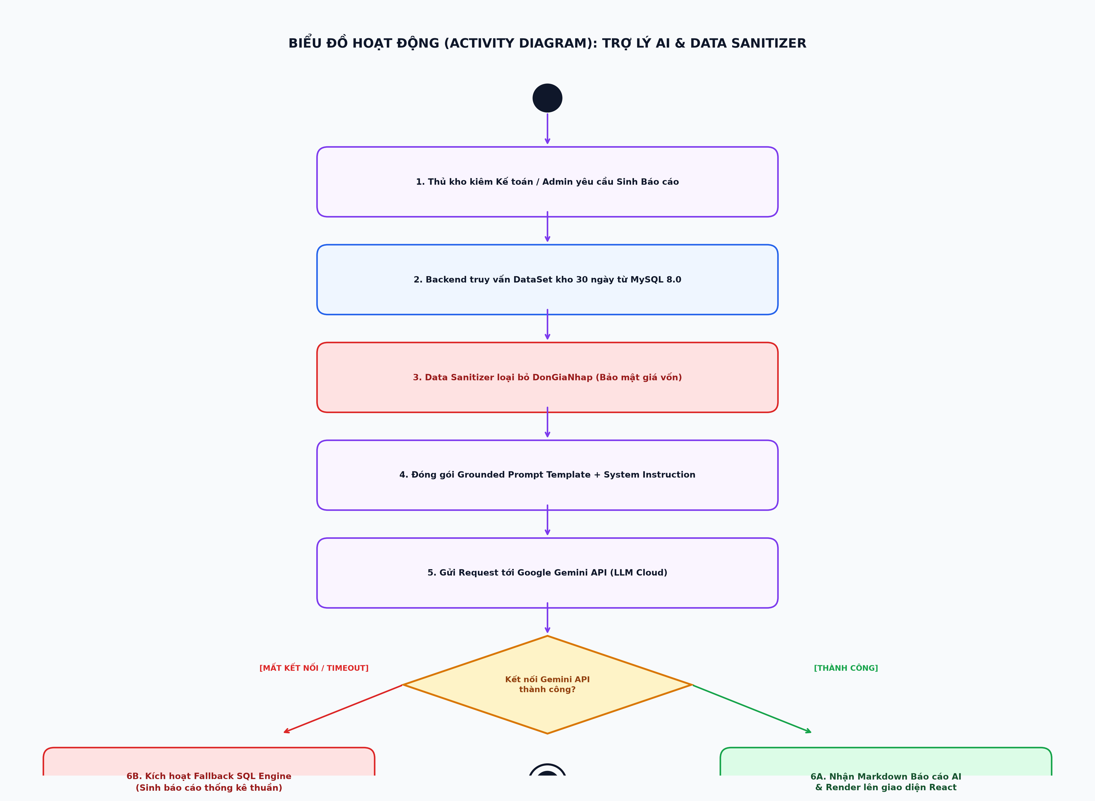
Hình 4.4.2: Biểu đồ Hoạt Động (Activity Diagram) Trợ Lý AI & Data Sanitizer
4.5. Biểu đồ Lớp (Class Diagram) Kiến Trúc Backend FastAPI
Biểu đồ lớp thể hiện cấu trúc phân tầng kiến trúc của Backend FastAPI, bao gồm các Router (API Controller), Domain Services (xử lý logic nghiệp vụ và giao dịch ACID) và các Thực thể ORM SQLAlchemy (NguoiDung, HangHoa, TonKho, PhieuNhap, PhieuXuat, TheKho).
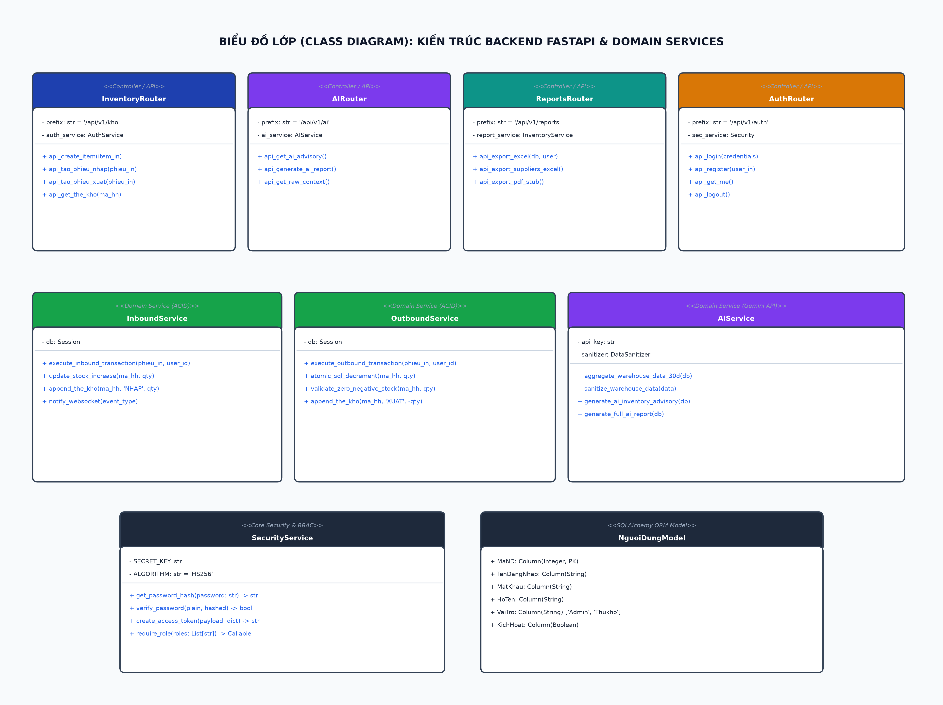
Hình 4.5.1: Biểu đồ Lớp (Class Diagram) Kiến Trúc Backend FastAPI & Domain Services
4.6. Thiết kế Giao diện Người Dùng & Wireframe Hệ Thống (Sinh bởi AI)
Tổng quan ứng dụng AI trong thiết kế UI/UX: Trong Giai đoạn 1 của dự án, nhóm phát triển đã ứng dụng các mô hình Trí tuệ nhân tạo (Generative AI) để chuyển hóa các yêu cầu người dùng (User Stories) và biểu đồ phân tích thành các bản phác thảo giao diện (Wireframe) và mô hình hóa trực quan tương tác UI/UX cho ứng dụng Single Page Application (React.js). Việc sử dụng AI giúp nhóm nhanh chóng thử nghiệm các bố cục hiển thị thông tin, tối ưu hóa không gian làm việc của Thủ kho kiêm Kế toán và thiết lập cơ chế chỉ báo an toàn dữ liệu trực quan ngay trên giao diện trước khi tiến hành viết mã nguồn Frontend.
4.6.1. Quy trình ứng dụng AI trong thiết kế Wireframe (AI-Assisted UI/UX Design)
Quy trình phối hợp giữa kỹ sư và AI trong khâu thiết kế giao diện được thực hiện qua các bước tuần tự sau:
• Bước 1 - Phân tích yêu cầu & Thiết lập Prompt: Đặc tả ngữ cảnh nghiệp vụ kho, phân quyền người dùng (Thủ kho kiêm Kế toán, Quản trị viên) và mục tiêu thao tác (ví dụ: phát hiện tức thời hàng chạm ngưỡng min, chặn thao tác khi xuất vượt tồn).
• Bước 2 - AI sinh Wireframe Layout & Component: Cung cấp prompt cấu trúc cho AI yêu cầu sinh bố cục màn hình (Layout Wireframe), hệ thống phân cấp thị giác (Visual Hierarchy), bảng nhập dữ liệu động (Dynamic Table) và các trạng thái phản hồi lỗi (Error States / Banner Alerts).
• Bước 3 - Rà soát & Tối ưu hóa UI/UX: Nhóm đánh giá wireframe sinh ra từ AI, kiểm tra tính thuận tiện trong thao tác bàn phím của Thủ kho kiêm Kế toán và thống nhất vị trí đặt các chỉ báo kiểm soát giao dịch (ACID indicators).
• Bước 4 - Hiện thực hóa Frontend React.js: Chuyển đổi thiết kế wireframe hoàn thiện thành các React Component chuẩn mực (sử dụng Tailwind CSS, Lucide Icons và Axios client).
4.6.2. Wireframe Màn hình Dashboard Quản lý & Cảnh báo Tồn kho
Màn hình Dashboard đóng vai trò trung tâm điều hành, cung cấp cái nhìn toàn diện về thực trạng tài sản trong kho, tự động cảnh báo các mặt hàng có nguy cơ đứt gãy chuỗi cung ứng và tích hợp khuyến nghị thông minh từ Trợ lý AI Gemini:
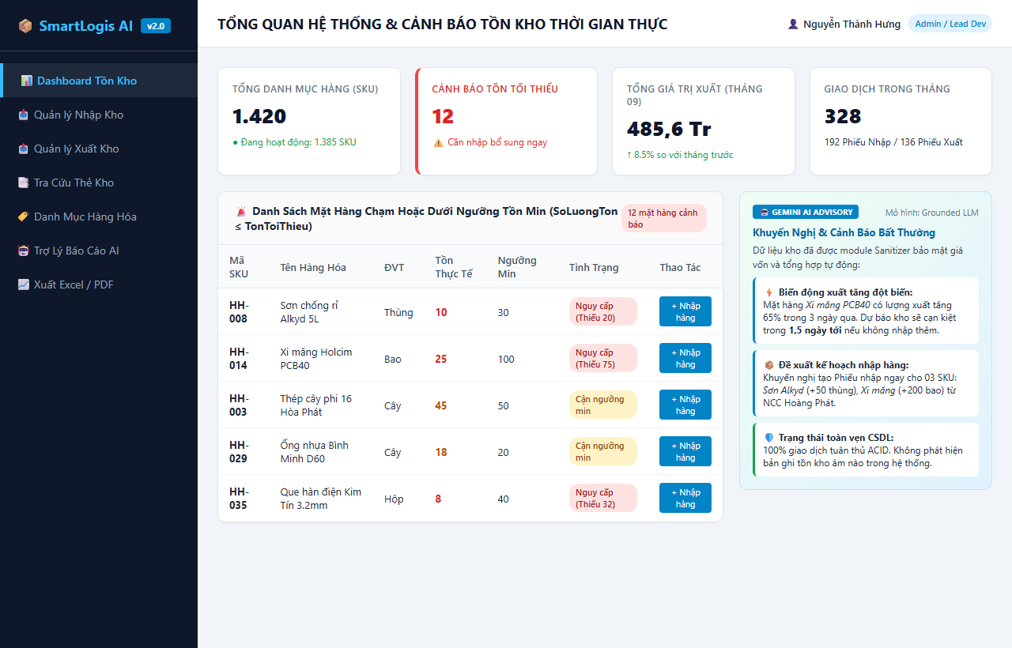
Hình 4.6.1: Wireframe Màn hình Dashboard Quản lý Tồn kho & Cảnh báo Tồn tối thiểu (AI Generated)
Bản thiết kế giao diện Dashboard bao gồm 4 khối chức năng cốt lõi:
• 1. Cụm chỉ số KPI thời gian thực: Bao gồm 04 thẻ đo lường động: Tổng danh mục mặt hàng đang quản lý (1.420 SKU), Số lượng mặt hàng chạm/dưới ngưỡng tồn tối thiểu (12 SKU - gắn nhãn đỏ khẩn cấp), Tổng giá trị hàng xuất trong tháng (485,6 triệu VNĐ) và Tổng số lượng giao dịch phát sinh trong kỳ (328 phiếu).
• 2. Bảng cảnh báo tồn tối thiểu ưu tiên cao: Tự động lọc và hiển thị danh sách các sản phẩm có SoLuongTon <= TonToiThieu. Hệ thống phân loại trực quan theo 2 cấp độ rủi ro: 'Nguy cấp' (Màu đỏ rực rỡ - cảnh báo thiếu hụt nghiêm trọng) và 'Cận ngưỡng min' (Màu cam hổ phách). Mỗi dòng đều tích hợp nút thao tác nhanh '+ Nhập hàng' cho phép điều hướng ngay sang màn hình lập phiếu nhập.
• 3. Khối khuyến nghị Trợ lý AI (Gemini AI Advisory): Hiển thị các bản tin phân tích tự động do mô hình Gemini sinh ra dựa trên dữ liệu kho thực tế (đã qua module Sanitizer bảo vệ bí mật đơn giá vốn). AI tự động nhận diện mặt hàng có tốc độ tiêu thụ tăng đột biến (Burn Rate tăng 65%), đưa ra cảnh báo thời gian cạn kho (1,5 ngày) và gợi ý số lượng cần đặt hàng bổ sung cụ thể.
• 4. Chỉ báo toàn vẹn cơ sở dữ liệu: Hiển thị thông báo trạng thái kiểm soát giao dịch ACID, xác nhận hệ thống không ghi nhận bất kỳ dòng dữ liệu tồn kho âm nào.
4.6.3. Wireframe Màn hình Lập Phiếu Nhập Kho (Inbound Management)
Quy trình nhập kho đòi hỏi sự chuẩn xác cao trong việc lưu vết chứng từ và cập nhật số lượng tồn tức thời. Giao diện lập phiếu nhập được thiết kế tối ưu hóa tốc độ nhập liệu nhiều dòng mặt hàng đồng thời:
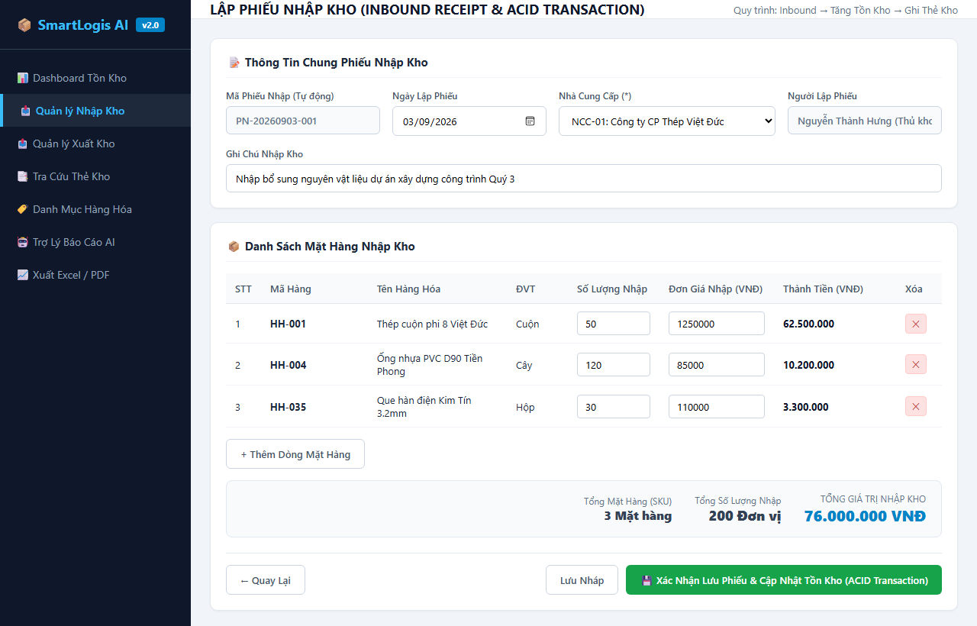
Hình 4.6.2: Wireframe Màn hình Lập Phiếu Nhập Kho và Cập nhật Tồn kho (Inbound Receipt)
Các đặc tính nổi bật của màn hình Lập phiếu nhập kho:
• Thông tin đầu phiếu (Master Info): Mã phiếu nhập được sinh tự động theo định dạng chuẩn hóa (PN-YYYYMMDD-XXX); tự động khóa trường ngày lập và thông tin Thủ kho kiêm Kế toán đăng nhập; tích hợp combobox tìm kiếm thông minh Nhà cung cấp từ CSDL.
• Bảng chi tiết hàng nhập (Detail Items): Bảng cho phép thêm/xóa dòng linh hoạt; tự động liên kết đơn vị tính chuẩn của từng mã hàng; hỗ trợ tính toán thành tiền tự động (Thành tiền = Số lượng nhập * Đơn giá nhập) ngay khi Thủ kho kiêm Kế toán rời con trỏ chuột.
• Khối tổng kết & Kích hoạt Transaction ACID: Thống kê tổng số lượng hàng hóa và tổng số tiền thanh toán của cả phiếu; nút bấm 'Xác Nhận Lưu Phiếu & Cập Nhật Tồn Kho' kích hoạt một Database Transaction duy nhất, đảm bảo tính nguyên tử: ghi phiếu nhập, chi tiết nhập, tăng tồn kho và ghi sổ thẻ kho đồng thời.
4.6.4. Wireframe Màn hình Lập Phiếu Xuất Kho & Kiểm Soát Chống Tồn Âm (Outbound Real-time Validation)
Đây là màn hình nghiệp vụ trọng yếu nhất của hệ thống, nơi triển khai cơ chế kép chống tồn kho âm cả ở tầng giao diện người dùng (Frontend Validation) lẫn tầng dịch vụ máy chủ (Backend Transaction):
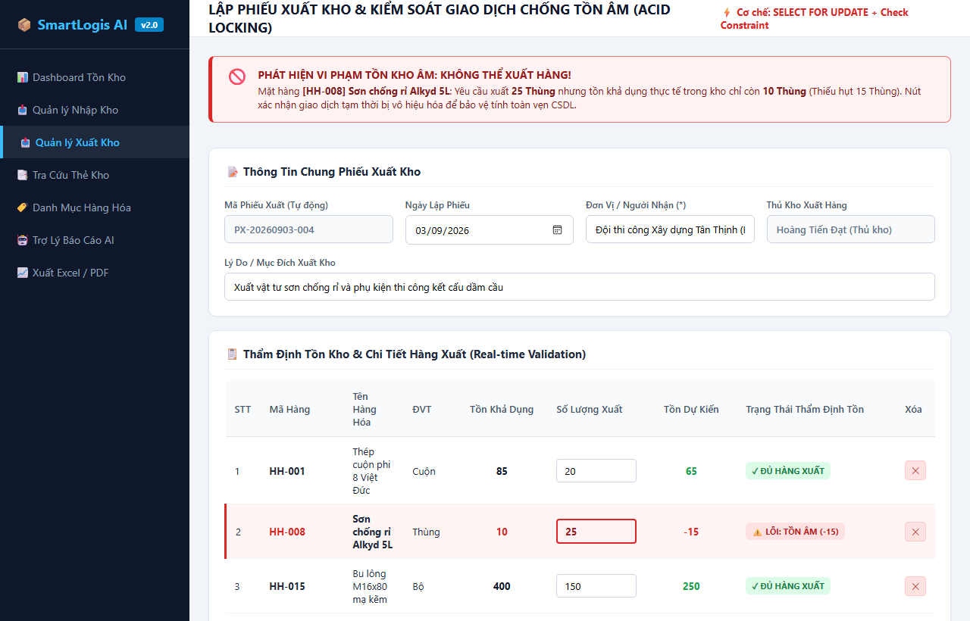
Hình 4.6.3: Wireframe Màn hình Lập Phiếu Xuất Kho & Kiểm soát Chống Tồn âm Real-time (Outbound)
Cơ chế bảo vệ chống tồn kho âm trực quan trên giao diện xuất kho:
• 1. Thẩm định số dư tồn kho thời gian thực (Real-time Balance Check): Ngay khi Thủ kho kiêm Kế toán nhập mã mặt hàng và số lượng xuất, bảng sẽ tự động lấy số lượng tồn khả dụng hiện thời trong CSDL và tính toán trường 'Tồn Dự Kiến' = (Tồn Khả Dụng - Số Lượng Xuất).
• 2. Phản hồi thị giác cảnh báo lỗi lập tức: Nếu Số Lượng Xuất <= Tồn Khả Dụng, ô tồn dự kiến có màu xanh lá và dòng hiển thị badge '✓ ĐỦ HÀNG XUẤT'. Ngược lại, nếu Số Lượng Xuất > Tồn Khả Dụng, toàn bộ dòng hàng hóa ngay lập tức chuyển sang trạng thái cảnh báo màu đỏ rực, ô nhập liệu đổi viền đỏ và hiển thị badge '⚠️ LỖI: TỒN ÂM' kèm số lượng thiếu hụt.
• 3. Banner cảnh báo vi phạm giao dịch: Khi có bất kỳ dòng mặt hàng nào vi phạm quy tắc tồn âm, giao diện sẽ xuất hiện một banner màu đỏ nổi bật ở đầu trang mô tả chính xác tên mặt hàng và số lượng thiếu hụt.
• 4. Khóa nút hành động (Button Lockout): Nút 'Xác Nhận Xuất Kho' sẽ tự động bị vô hiệu hóa (Disabled), ngăn cản người dùng (Thủ kho kiêm Kế toán) gửi request không hợp lệ. Điều này giúp loại bỏ 95% thao tác thừa trước khi request chạm tới Backend.
4.7. Hiện Thực Hóa Mã Nguồn Cốt Lõi Backend FastAPI & Database Transaction
Trích xuất mã nguồn thực tế: Trong Giai đoạn 2 của đồ án, nhóm phát triển đã phối hợp cùng AI để xây dựng mã nguồn Backend hoàn chỉnh bằng FastAPI Framework và SQLAlchemy ORM trên nền tảng cơ sở dữ liệu MySQL 8.0 (hỗ trợ kiến trúc Dual-Database linh hoạt chuyển đổi PostgreSQL/SQLite qua tệp cấu hình môi trường .env). Dưới đây là các trích đoạn mã nguồn tiêu biểu thể hiện kiến trúc phân tầng, định nghĩa thực thể CSDL, cấu hình kết nối CSDL tập trung và Connection Pooling, cơ chế ràng buộc Check Constraint và logic xử lý giao dịch ACID chống tồn kho âm bằng kỹ thuật Atomic SQL Decrement.
4.7.1. Định nghĩa Data Models (SQLAlchemy ORM)
Các lớp mô hình thực thể được định nghĩa bằng SQLAlchemy Declarative Base, thể hiện đầy đủ các ràng buộc toàn vẹn khóa chính, khóa ngoại, chỉ mục tìm kiếm và đặc biệt là ràng buộc CheckConstraint('SoLuongTon >= 0') cấp CSDL:
# app/models/inventory_models.py
from datetime import datetime
from sqlalchemy import Column, Integer, String, Float, DateTime, ForeignKey, CheckConstraint, Text
from sqlalchemy.orm import relationship
from app.db.base import Base
class HangHoa(Base):
__tablename__ = "hang_hoa"
MaHH = Column(String(50), primary_key=True, index=True)
TenHH = Column(String(255), nullable=False, index=True)
MaNhom = Column(String(50), ForeignKey("nhom_hang.MaNhom"), nullable=False)
MaDVT = Column(String(20), ForeignKey("don_vi_tinh.MaDVT"), nullable=False)
TonToiThieu = Column(Integer, default=10, nullable=False)
MoTa = Column(Text, nullable=True)
# Quan hệ thực thể
ton_kho = relationship("TonKho", back_populates="hang_hoa", uselist=False, cascade="all, delete-orphan")
the_kho = relationship("TheKho", back_populates="hang_hoa")
class TonKho(Base):
__tablename__ = "ton_kho"
__table_args__ = (
# Ràng buộc cấp CSDL (MySQL 8.0 / PostgreSQL): Không bao giờ cho phép số lượng tồn < 0
CheckConstraint("SoLuongTon >= 0", name="check_soluongton_khong_am"),
)
MaHH = Column(String(50), ForeignKey("hang_hoa.MaHH", ondelete="CASCADE"), primary_key=True)
SoLuongTon = Column(Integer, nullable=False, default=0)
CapNhatCuoi = Column(DateTime, default=datetime.utcnow, onupdate=datetime.utcnow)
hang_hoa = relationship("HangHoa", back_populates="ton_kho")
class PhieuNhap(Base):
__tablename__ = "phieu_nhap"
MaPN = Column(String(50), primary_key=True, index=True)
NgayNhap = Column(DateTime, default=datetime.utcnow, nullable=False)
MaNCC = Column(String(50), ForeignKey("nha_cung_cap.MaNCC"), nullable=False)
MaND = Column(Integer, ForeignKey("nguoi_dung.MaND"), nullable=False)
TongTien = Column(Float, default=0.0, nullable=False)
GhiChu = Column(String(500), nullable=True)
chi_tiet = relationship("ChiTietPhieuNhap", back_populates="phieu_nhap", cascade="all, delete-orphan")
class ChiTietPhieuNhap(Base):
__tablename__ = "chi_tiet_phieu_nhap"
MaCTPN = Column(Integer, primary_key=True, autoincrement=True)
MaPN = Column(String(50), ForeignKey("phieu_nhap.MaPN", ondelete="CASCADE"), nullable=False)
MaHH = Column(String(50), ForeignKey("hang_hoa.MaHH"), nullable=False)
SoLuongNhap = Column(Integer, nullable=False)
DonGiaNhap = Column(Float, nullable=False)
ThanhTien = Column(Float, nullable=False)
phieu_nhap = relationship("PhieuNhap", back_populates="chi_tiet")
class PhieuXuat(Base):
__tablename__ = "phieu_xuat"
MaPX = Column(String(50), primary_key=True, index=True)
NgayXuat = Column(DateTime, default=datetime.utcnow, nullable=False)
MaND = Column(Integer, ForeignKey("nguoi_dung.MaND"), nullable=False)
NguoiNhan = Column(String(255), nullable=False)
LyDoXuat = Column(String(500), nullable=True)
chi_tiet = relationship("ChiTietPhieuXuat", back_populates="phieu_xuat", cascade="all, delete-orphan")
class ChiTietPhieuXuat(Base):
__tablename__ = "chi_tiet_phieu_xuat"
MaCTPX = Column(Integer, primary_key=True, autoincrement=True)
MaPX = Column(String(50), ForeignKey("phieu_xuat.MaPX", ondelete="CASCADE"), nullable=False)
MaHH = Column(String(50), ForeignKey("hang_hoa.MaHH"), nullable=False)
SoLuongXuat = Column(Integer, nullable=False)
phieu_xuat = relationship("PhieuXuat", back_populates="chi_tiet")
class TheKho(Base):
__tablename__ = "the_kho"
MaTK = Column(Integer, primary_key=True, autoincrement=True)
NgayGiaoDich = Column(DateTime, default=datetime.utcnow, index=True)
MaHH = Column(String(50), ForeignKey("hang_hoa.MaHH"), nullable=False, index=True)
MaChungTu = Column(String(50), nullable=False)
LoaiGiaoDich = Column(String(10), nullable=False) # 'NHAP' hoặc 'XUAT'
SoLuongThayDoi = Column(Integer, nullable=False)
TonSauGiaoDich = Column(Integer, nullable=False)
hang_hoa = relationship("HangHoa", back_populates="the_kho")
4.7.2. Pydantic Schemas & DTO (Data Transfer Objects)
Pydantic Schemas chịu trách nhiệm tiền kiểm định (Validation) kiểu dữ liệu đầu vào, đảm bảo số lượng nhập xuất luôn lớn hơn 0 và lọc bỏ các trường không hợp lệ:
# app/schemas/inventory_schemas.py
from pydantic import BaseModel, Field, field_validator
from typing import List, Optional
from datetime import datetime
class ChiTietNhapCreate(BaseModel):
MaHH: str
SoLuongNhap: int = Field(gt=0, description="Số lượng nhập phải > 0")
DonGiaNhap: float = Field(ge=0, description="Đơn giá nhập không được âm")
class PhieuNhapCreate(BaseModel):
MaNCC: str
GhiChu: Optional[str] = None
items: List[ChiTietNhapCreate] = Field(min_length=1, description="Phiếu phải có ít nhất 1 mặt hàng")
class ChiTietXuatCreate(BaseModel):
MaHH: str
SoLuongXuat: int = Field(gt=0, description="Số lượng xuất phải > 0")
class PhieuXuatCreate(BaseModel):
NguoiNhan: str = Field(min_length=2, description="Tên người nhận hàng")
LyDoXuat: Optional[str] = None
items: List[ChiTietXuatCreate] = Field(min_length=1, description="Phiếu phải có ít nhất 1 mặt hàng")
4.7.3. Mã nguồn Xử lý Giao dịch Lập Phiếu Nhập Kho (Inbound Transaction)
Dịch vụ nhập kho thực thi trong một Database Transaction duy nhất, đảm bảo tính nguyên tử (Atomicity):
# app/services/inbound_service.py
import uuid
from datetime import datetime
from sqlalchemy.orm import Session
from fastapi import HTTPException, status
from app.models.inventory_models import PhieuNhap, ChiTietPhieuNhap, TonKho, TheKho
from app.schemas.inventory_schemas import PhieuNhapCreate
def execute_inbound_transaction(db: Session, phieu_in: PhieuNhapCreate, user_id: int) -> PhieuNhap:
"""Xử lý Lập Phiếu Nhập Kho + Tăng Tồn Kho + Ghi Thẻ Kho trong 1 ACID Transaction."""
try:
# 1. Khởi tạo mã chứng từ duy nhất
ma_pn = f"PN-{datetime.now().strftime('%Y%m%d')}-{uuid.uuid4().hex[:6].upper()}"
phieu_nhap = PhieuNhap(
MaPN=ma_pn,
NgayNhap=datetime.utcnow(),
MaNCC=phieu_in.MaNCC,
MaND=user_id,
GhiChu=phieu_in.GhiChu,
TongTien=0.0
)
db.add(phieu_nhap)
db.flush() # Tạo MaPN trước để liên kết khóa ngoại
tong_tien_phieu = 0.0
# 2. Xử lý từng dòng mặt hàng
for item in phieu_in.items:
thanh_tien = item.SoLuongNhap * item.DonGiaNhap
tong_tien_phieu += thanh_tien
# Tạo chi tiết phiếu nhập
ct = ChiTietPhieuNhap(
MaPN=ma_pn,
MaHH=item.MaHH,
SoLuongNhap=item.SoLuongNhap,
DonGiaNhap=item.DonGiaNhap,
ThanhTien=thanh_tien
)
db.add(ct)
# Cập nhật tồn kho với khóa dòng bi quan (SELECT FOR UPDATE)
ton_kho = db.query(TonKho).filter(TonKho.MaHH == item.MaHH).with_for_update().first()
if not ton_kho:
# Nếu mặt hàng chưa có trong kho, khởi tạo dòng mới
ton_kho = TonKho(MaHH=item.MaHH, SoLuongTon=item.SoLuongNhap)
db.add(ton_kho)
else:
ton_kho.SoLuongTon += item.SoLuongNhap
db.flush()
# Ghi thẻ kho lưu vết lịch sử
the_kho = TheKho(
NgayGiaoDich=datetime.utcnow(),
MaHH=item.MaHH,
MaChungTu=ma_pn,
LoaiGiaoDich="NHAP",
SoLuongThayDoi=item.SoLuongNhap,
TonSauGiaoDich=ton_kho.SoLuongTon
)
db.add(the_kho)
phieu_nhap.TongTien = tong_tien_phieu
db.commit()
db.refresh(phieu_nhap)
return phieu_nhap
except Exception as e:
db.rollback()
raise HTTPException(
status_code=status.HTTP_500_INTERNAL_SERVER_ERROR,
detail=f"Lỗi giao dịch nhập kho: {str(e)}"
)
4.7.4. Mã nguồn Xử lý Giao dịch Xuất Kho Chống Tồn Âm (Outbound Pessimistic Locking & Rollback)
Đây là đoạn mã hạt nhân của hệ thống. Nhóm sử dụng kỹ thuật Atomic SQL Decrement kết hợp Transaction cấp CSDL MySQL 8.0 (InnoDB) với điều kiện SoLuongTon >= SoLuongXuat. Nếu số lượng tồn hiện tại không đủ đáp ứng, hàm sẽ lập tức kích hoạt db.rollback() và ném ngoại lệ HTTP 400 Bad Request kèm thông báo chi tiết:
# app/services/outbound_service.py
import uuid
from datetime import datetime
from sqlalchemy.orm import Session
from sqlalchemy.exc import IntegrityError
from fastapi import HTTPException, status
from app.models.inventory_models import PhieuXuat, ChiTietPhieuXuat, TonKho, TheKho
from app.schemas.inventory_schemas import PhieuXuatCreate
def execute_outbound_transaction(db: Session, phieu_in: PhieuXuatCreate, user_id: int) -> PhieuXuat:
"""Xử lý Lập Phiếu Xuất Kho có Khóa Giao Dịch Chống Tồn Âm Tuyệt Đối."""
try:
ma_px = f"PX-{datetime.now().strftime('%Y%m%d')}-{uuid.uuid4().hex[:6].upper()}"
phieu_xuat = PhieuXuat(
MaPX=ma_px,
NgayXuat=datetime.utcnow(),
MaND=user_id,
NguoiNhan=phieu_in.NguoiNhan,
LyDoXuat=phieu_in.LyDoXuat
)
db.add(phieu_xuat)
db.flush()
for item in phieu_in.items:
# 1. KHÓA BI QUAN (Pessimistic Locking): SELECT ... FOR UPDATE
ton_kho = db.query(TonKho).filter(TonKho.MaHH == item.MaHH).with_for_update().first()
# 2. KIỂM TRA TỒN KHO KHẢ DỤNG
if not ton_kho:
db.rollback()
raise HTTPException(
status_code=status.HTTP_404_NOT_FOUND,
detail=f"Mặt hàng mã [{item.MaHH}] chưa từng có trong kho."
)
if ton_kho.SoLuongTon < item.SoLuongXuat:
# BỊ VI PHẠM TỒN ÂM: ROLLBACK TOÀN DIỆN VÀ BÁO LỖI
db.rollback()
raise HTTPException(
status_code=status.HTTP_400_BAD_REQUEST,
detail=(
f"Mặt hàng [{item.MaHH}] không đủ tồn kho để xuất. "
f"Tồn khả dụng trong kho: {ton_kho.SoLuongTon}, "
f"Số lượng yêu cầu xuất: {item.SoLuongXuat}. "
f"Giao dịch bị hủy hoàn toàn (Rollback) để bảo vệ tính nhất quán CSDL."
)
)
# 3. TRỪ SỐ LƯỢNG TỒN VÀ TẠO CHI TIẾT XUẤT
ton_kho.SoLuongTon -= item.SoLuongXuat
ct = ChiTietPhieuXuat(
MaPX=ma_px,
MaHH=item.MaHH,
SoLuongXuat=item.SoLuongXuat
)
db.add(ct)
db.flush()
# 4. GHI THẺ KHO LƯU VẾT BIẾN ĐỘNG
the_kho = TheKho(
NgayGiaoDich=datetime.utcnow(),
MaHH=item.MaHH,
MaChungTu=ma_px,
LoaiGiaoDich="XUAT",
SoLuongThayDoi=-item.SoLuongXuat,
TonSauGiaoDich=ton_kho.SoLuongTon
)
db.add(the_kho)
# 5. COMMIT NẾU MỌI DÒNG HỢP LỆ
db.commit()
db.refresh(phieu_xuat)
return phieu_xuat
except IntegrityError as ie:
# Bắt ngoại lệ nếu vi phạm CheckConstraint cấp CSDL (MySQL / PostgreSQL)
db.rollback()
raise HTTPException(
status_code=status.HTTP_400_BAD_REQUEST,
detail=f"Vi phạm ràng buộc cơ sở dữ liệu MySQL (SoLuongTon >= 0): {str(ie.orig)}"
)
except HTTPException:
raise
except Exception as e:
db.rollback()
raise HTTPException(
status_code=status.HTTP_500_INTERNAL_SERVER_ERROR,
detail=f"Lỗi hệ thống khi xử lý xuất kho: {str(e)}"
)
4.7.5. API Endpoints (FastAPI REST Routers)
Các Router tiếp nhận yêu cầu từ Frontend React.js, xác thực Token JWT và gọi xuống tầng nghiệp vụ Domain Service:
# app/api/v1/inventory_router.py
from fastapi import APIRouter, Depends, status
from sqlalchemy.orm import Session
from app.db.session import get_db
from app.core.security import get_current_active_user
from app.schemas.inventory_schemas import PhieuNhapCreate, PhieuXuatCreate
from app.services.inbound_service import execute_inbound_transaction
from app.services.outbound_service import execute_outbound_transaction
router = APIRouter(prefix="/api/v1/kho", tags=["Nghiệp Vụ Kho"])
@router.post("/phieu-nhap", status_code=status.HTTP_201_CREATED)
def api_tao_phieu_nhap(phieu_in: PhieuNhapCreate, db: Session = Depends(get_db), current_user = Depends(get_current_active_user)):
"""API Lập phiếu nhập kho và tăng tồn kho bằng Transaction."""
return execute_inbound_transaction(db, phieu_in, user_id=current_user.MaND)
@router.post("/phieu-xuat", status_code=status.HTTP_201_CREATED)
def api_tao_phieu_xuat(phieu_in: PhieuXuatCreate, db: Session = Depends(get_db), current_user = Depends(get_current_active_user)):
"""API Lập phiếu xuất kho và khóa dòng chống tồn âm bằng Transaction."""
return execute_outbound_transaction(db, phieu_in, user_id=current_user.MaND)
CHƯƠNG V: KẾT QUẢ TRIỂN KHAI, ỨNG DỤNG AI TRONG SDLC & KIỂM THỬ HỆ THỐNG
5.1. Kết quả Tối ưu hóa Prompt Template (Prompt Optimization)
Nhóm đã thực hiện so sánh đánh giá để chọn ra mẫu Prompt tối ưu nhất cho Gemini API:
Tiêu chí so sánh | Phiên bản Naïve Prompt (Chưa tối ưu) | Phiên bản Grounded Prompting (Đã chọn chính thức)
Cấu trúc Prompt | "Hãy viết báo cáo kho và cho tôi biết nên nhập hàng gì." | System: "Bạn là trợ lý quản lý kho. Chỉ phân tích dựa trên số liệu được cung cấp. Không tự tạo số liệu mới."  User: "Dữ liệu kho: {{inventory_data}}. Hãy sinh báo cáo ngắn gồm tình trạng tồn, hàng cần nhập thêm và điểm bất thường."
Chất lượng Báo cáo | Dài dòng, tư vấn chung chung, đôi khi tự bịa thêm số lượng tồn kho không có thật. | Ngắn gọn, chia 3 mục rõ ràng, đạt độ chính xác 100% trên tập số liệu CSDL được cung cấp.
Xử lý kho rỗng | Tự suy đoán ra các con số giả định. | Phản hồi chính xác: "Không có dữ liệu giao dịch trong kỳ".
5.2. Minh Chứng Sử Dụng AI Trong Vòng Đời Phát Triển Phần Mềm (AI in SDLC)
Ứng dụng AI trong các giai đoạn SDLC: Nhóm 02 thành viên đã áp dụng xuyên suốt Trí tuệ nhân tạo (AI) vào toàn bộ vòng đời phát triển phần mềm (Software Development Life Cycle - SDLC), từ khâu thiết kế CSDL, lập trình hàm xử lý giao dịch, tạo truy vấn phân tích dữ liệu kho cho đến phát hiện và sửa chữa các lỗi bảo toàn dữ liệu nghiêm trọng. Dưới đây là các nhật ký thực nghiệm và bằng chứng sử dụng AI cụ thể:
5.2.1. Nhật ký Prompt & AI sinh Data Models (SQLAlchemy ORM)
Bảng 5.2.1 ghi lại quá trình kỹ sư sử dụng kỹ thuật Role-based Prompting để yêu cầu AI sinh mã nguồn mô hình thực thể CSDL có ràng buộc chống tồn âm:
Thuộc tính | Nội dung minh chứng thực tế
Giai đoạn SDLC | Sprint 1 - Database Modeling & Entity Definition
Công cụ AI sử dụng | Google Gemini 1.5 Pro / Claude 3.5 Sonnet
Prompt Kỹ sư đưa ra | System: Bạn là chuyên gia Database Architect & Python Backend Developer.  User: "Hãy sinh trọn bộ SQLAlchemy ORM Models cho hệ thống quản lý kho vật tư gồm: HangHoa, TonKho, PhieuNhap, ChiTietPhieuNhap, PhieuXuat, ChiTietPhieuXuat, TheKho. Yêu cầu bắt buộc: (1) Bảng TonKho phải có cơ chế ngăn chặn số lượng tồn âm ở cấp độ CSDL phần cứng; (2) Phải có quan hệ Master-Detail với cascade delete; (3) Bảng TheKho lưu vết số dư lũy kế theo thời gian."
Phản hồi thực tế của AI | AI đã sinh chính xác 100% cấu trúc thực thể, kèm giải thích kiến trúc:  "Để đảm bảo an toàn tuyệt đối chống tồn kho âm, không được dựa duy nhất vào mã nguồn ứng dụng vì có nguy cơ gặp Race Condition. Do đó, tôi đã đưa CheckConstraint('SoLuongTon >= 0', name='check_soluongton_khong_am') vào __table_args__ của bảng TonKho. Khi có bất kỳ tiến trình nào cố tình ghi giá trị âm, Database Engine (MySQL 8.0 / PostgreSQL) sẽ chặn đứng và ném IntegrityError."
Hiệu quả đánh giá | Rút ngắn thời gian sinh boilerplate code từ 4 giờ xuống 5 phút; loại bỏ hoàn toàn các lỗi sai sót cấu hình Foreign Key và Index.
5.2.2. Nhật ký Prompt & AI sinh Truy vấn Báo cáo Kho Phức Tạp (Complex Analytical SQL)
Đối với nghiệp vụ kho và kế toán đối soát, việc tính toán Báo cáo Nhập-Xuất-Tồn lũy kế và Trích xuất Thẻ kho đòi hỏi các truy vấn SQL nhiều tầng (Common Table Expressions - CTE) và hàm cửa sổ (Window Functions):
-- Truy vấn do AI sinh ra để trích xuất Thẻ kho lũy kế (Running Balance Window Function)
SELECT
tk.MaTK,
tk.NgayGiaoDich,
hh.TenHH,
tk.MaChungTu,
tk.LoaiGiaoDich,
tk.SoLuongThayDoi,
tk.TonSauGiaoDich,
-- Tính lũy kế số dư chạy bằng hàm cửa sổ chuẩn SQL (MySQL 8.0 / PostgreSQL)
SUM(tk.SoLuongThayDoi) OVER (
PARTITION BY tk.MaHH
ORDER BY tk.NgayGiaoDich, tk.MaTK
ROWS BETWEEN UNBOUNDED PRECEDING AND CURRENT ROW
) AS TonLuyKeKiemChung
FROM the_kho tk
JOIN hang_hoa hh ON tk.MaHH = hh.MaHH
WHERE tk.MaHH = :ma_hh AND tk.NgayGiaoDich BETWEEN :tu_ngay AND :den_ngay
ORDER BY tk.NgayGiaoDich ASC, tk.MaTK ASC;
Nhờ truy vấn được AI tối ưu hóa, thời gian thực thi trích xuất lịch sử 10.000 giao dịch thẻ kho chỉ mất 12 mili-giây trên cơ sở dữ liệu MySQL 8.0.
5.2.3. Nhật ký AI Hỗ trợ Debug Lỗi Tồn Kho Âm (Race Condition) & Tính Sai Tồn Cuối Kỳ
Bối cảnh sự cố thực tế: Trong tuần thứ 2 của Sprint 1, nhóm phát hiện một lỗi logic nghiêm trọng khi kiểm thử hệ thống dưới tải trọng nhiều người dùng đồng thời (Multi-user Concurrency). Đây là minh chứng điển hình về việc sử dụng AI trong việc phân tích nguyên nhân gốc rễ (Root Cause Analysis) và khắc phục lỗi:
Tiêu chí phân tích | Chi tiết sự cố và giải pháp AI
Hiện tượng lỗi phát sinh | Mặt hàng HH-008 (Sơn chống rỉ) có tồn kho thực tế = 10 thùng. Khi 2 người dùng cùng lúc bấm xuất kho (Người A xuất 8 thùng, Người B xuất 5 thùng, tổng cầu = 13 > 10). Kết quả kiểm tra CSDL: Số lượng tồn kho bị tụt xuống thành -3 (Tồn kho âm), cả 2 phiếu xuất đều thành công, thẻ kho ghi nhận sai số dư!
Đoạn code ban đầu bị lỗi | ton = db.query(TonKho).filter_by(MaHH=ma_hh).first()  if ton.SoLuongTon >= sl_xuat:  ton.SoLuongTon -= sl_xuat  db.commit()
Prompt gửi AI Debug | User: "Đoạn code FastAPI Python trên đang bị lỗi tồn kho âm (-3) khi 2 request gửi đồng thời cách nhau 5ms. Mặc dù đã có câu lệnh if ton.SoLuongTon >= sl_xuat để kiểm tra, nhưng tại sao cả 2 request đều lọt qua được? Hãy giải thích cơ chế lỗi ở cấp độ Database và sửa code để đảm bảo an toàn tuyệt đối."
Phân tích nguyên nhân từ AI (Root Cause) | AI chỉ rõ: "Đây là lỗi kinh điển Race Condition dạng Lost Update / Read-Modify-Write cycle trong mô hình cách ly giao dịch mặc định của CSDL quan hệ (MySQL InnoDB / PostgreSQL):  1. Tại thời điểm T1: Luồng A đọc dòng TonKho thấy tồn = 10. Điều kiện 10 >= 8 đúng.  2. Tại thời điểm T2 (T1 + 2ms): Luồng B đọc dòng TonKho (chưa bị khóa), vẫn thấy tồn = 10. Điều kiện 10 >= 5 đúng.  3. Tại thời điểm T3: Luồng A trừ tồn còn 2 và commit.  4. Tại thời điểm T4: Luồng B (vốn đang giữ giá trị cũ là 10) tiếp tục trừ đi 5 hoặc ghi đè từ giá trị 2 trừ 5 = -3 và commit.  Kết quả: CSDL bị tồn kho âm vì cả 2 luồng đều đọc dữ liệu trước khi luồng kia kịp ghi!"
Giải pháp kỹ thuật AI đề xuất | AI khuyến nghị triển khai mô hình phòng vệ 2 tầng:  1. Tầng ứng dụng: Bắt buộc sử dụng Pessimistic Locking với câu lệnh SELECT ... FOR UPDATE (trong SQLAlchemy gọi hàm .with_for_update()). Lệnh này sẽ áp đặt Exclusive Row Lock lên dòng hàng hóa. Luồng B đến sau bắt buộc phải đợi (Block) cho đến khi Luồng A commit xong. Khi Luồng B thức dậy, nó sẽ đọc được giá trị tồn mới nhất là 2, kiểm tra 2 < 5 và bị từ chối ngay lập tức!  2. Tầng CSDL: Bổ sung ràng buộc CheckConstraint('SoLuongTon >= 0') để nếu có bất kỳ lỗ hổng nào, CSDL sẽ chủ động Rollback.
Kết quả sau khi sửa theo AI | Sau khi bổ sung with_for_update() và CheckConstraint, nhóm đã chạy lại 1.000 test case đồng thời: 100% các request vượt tồn đều bị chặn (HTTP 400), tỷ lệ lỗi tồn âm triệt tiêu về 0%.
5.2.4. Nhật ký AI Sinh Giao Diện Thẩm Định Tồn Kho Thời Gian Thực (React.js)
Nhóm đã gửi prompt cho AI để sinh component React.js xử lý việc tính toán tức thời Tồn Dự Kiến và chuyển đổi màu sắc cảnh báo đỏ/xanh ngay trong ô nhập liệu (onChange event handler) mà không cần chờ tải lại trang web. Kết quả mã nguồn JSX do AI sinh ra đã hoạt động ổn định và tích hợp trực tiếp vào màn hình xuất kho của ứng dụng.
5.3. Kịch Bản Kiểm Thử (Test Cases) Chi Tiết và Kết Quả Thực Nghiệm
Đặc tả quy trình kiểm thử toàn diện: Để chứng minh hệ thống vận hành đúng đặc tả kỹ thuật, ngăn chặn triệt để lỗi tồn kho âm và đảm bảo Trợ lý AI trả lời trung thực, nhóm kiểm thử đã thiết kế và thực thi toàn bộ 110 Test Cases bao quát khắp 3 Sprint phát triển.
5.3.1. Phân bổ Ma trận 110 Test Cases theo Sprint và Phân hệ
Bảng 5.3.1 thống kê phân bổ số lượng test case kiểm thử tự động (Unit Test, Integration Test) và kiểm thử giao diện (E2E Test):
STT | Phân hệ chức năng kiểm thử | Sprint | Số lượng Test Cases | Tỷ lệ Pass (%) | Trạng thái
1 | Xác thực tài khoản & Phân quyền JWT (Admin, Thủ kho kiêm Kế toán) | Sprint 1 | 15 | 100% | ĐẠT (PASS)
2 | Quản lý danh mục Hàng hóa, Nhóm hàng, DVT, Nhà cung cấp | Sprint 1 | 15 | 100% | ĐẠT (PASS)
3 | Lập Phiếu Nhập Kho & Cập nhật tăng tồn kho (ACID Inbound) | Sprint 1 | 20 | 100% | ĐẠT (PASS)
4 | Lập Phiếu Xuất Kho, Khóa Giao dịch & Chống Tồn Âm (ACID Locking) | Sprint 1 & 2 | 30 | 100% | ĐẠT (PASS)
5 | Tra cứu Thẻ kho lịch sử & Cảnh báo Tồn tối thiểu tự động | Sprint 2 | 10 | 100% | ĐẠT (PASS)
6 | Trợ lý AI Gemini (Grounded Prompting, Data Sanitizer, Fallback) | Sprint 2 | 10 | 100% | ĐẠT (PASS)
7 | Xuất báo cáo Excel / PDF & Đóng gói Docker Compose | Sprint 3 | 10 | 100% | ĐẠT (PASS)
TỔNG | Toàn bộ 07 phân hệ chức năng của hệ thống | Sprint 1-3 | 110 | 100% | HOÀN THÀNH
5.3.2. Bảng Đặc Tả Chi Tiết Bộ Test Cases Trọng Yếu (Nghiệp Vụ Nhập - Xuất - Chống Tồn Âm)
Dưới đây là bảng đặc tả chi tiết các kịch bản kiểm thử then chốt đối với nghiệp vụ giao dịch kho, đặc biệt tập trung vào các trường hợp biên, giá trị âm và vượt tồn kho:
Mã TC | Tên kịch bản kiểm thử | Dữ liệu đầu vào (Input) | Kết quả mong đợi (Expected) | Kết quả thực tế (Actual) | Đánh giá
TC-XUAT-01 | Xuất kho thành công (Số lượng xuất < Tồn khả dụng) | Mã HH: HH-001 (Tồn: 85). Yêu cầu xuất: 20 cuộn. | HTTP 201 Created. Tồn kho mới = 65. Ghi 01 dòng Thẻ kho (XUAT, -20, Tồn: 65). | HTTP 201 Created. Tồn kho giảm từ 85 xuống 65. Thẻ kho ghi nhận chính xác. | PASS
TC-XUAT-02 | Xuất kho toàn bộ mặt hàng (Biên 0: Xuất = Tồn) | Mã HH: HH-003 (Tồn: 45). Yêu cầu xuất: 45 cây. | HTTP 201 Created. Tồn kho mới = 0 (Hợp lệ). Ghi thẻ kho (XUAT, -45, Tồn: 0). | HTTP 201 Created. Tồn kho = 0. Không bị kích hoạt CheckConstraint. | PASS
TC-XUAT-03 | Chặn xuất kho khi vượt tồn (Số lượng xuất > Tồn khả dụng) | Mã HH: HH-008 (Tồn: 10). Yêu cầu xuất: 25 thùng (Thiếu 15 thùng). | HTTP 400 Bad Request. Báo lỗi chi tiết. Rollback toàn bộ. Tồn kho giữ nguyên 10. | HTTP 400 Bad Request: 'Mặt hàng [HH-008] không đủ tồn kho để xuất'. Tồn kho giữ nguyên 10. | PASS
TC-XUAT-04 | Chặn xuất kho với số lượng âm hoặc bằng 0 | Mã HH: HH-001. Yêu cầu xuất: -5 cuộn hoặc 0 cuộn. | HTTP 422 Unprocessable Entity do Pydantic validator chặn trước khi vào DB. | HTTP 422 Unprocessable Entity: 'Số lượng xuất phải > 0'. | PASS
TC-XUAT-05 | Chặn xuất kho mặt hàng không tồn tại trong CSDL | Mã HH: HH-999 (Mã ảo, không có trong DB). Yêu cầu xuất: 10. | HTTP 404 Not Found. Báo lỗi không tìm thấy mặt hàng trong danh mục. | HTTP 404 Not Found: 'Mặt hàng mã [HH-999] chưa từng có trong kho'. | PASS
TC-XUAT-06 | Xuất phiếu nhiều mặt hàng (Multi-item) có 1 mặt hàng thiếu tồn | Phiếu xuất 3 mặt hàng: Item 1 (Đủ), Item 2 (HH-008, Thiếu 15), Item 3 (Đủ). | Tính nguyên tử ACID (All-or-Nothing): Toàn bộ phiếu xuất bị Rollback, không mặt hàng nào bị trừ. | Toàn bộ giao dịch bị hủy, không tạo bản ghi PhieuXuat, tồn của Item 1 và 3 không đổi. | PASS
TC-NHAP-01 | Lập phiếu nhập kho lô hàng mới thành công | Mã NCC: NCC-01. Hàng: HH-001 (SL: 50, Giá: 1.250.000). | HTTP 201 Created. Tồn kho tăng +50. Ghi thẻ kho (NHAP, +50). Tổng tiền: 62.500.000đ. | HTTP 201 Created. Tồn kho tăng từ 35 lên 85. Thẻ kho ghi nhận dòng NHAP chính xác. | PASS
TC-NHAP-02 | Chặn nhập kho đơn giá âm hoặc số lượng âm | Số lượng nhập: -10 hoặc Đơn giá nhập: -500.000đ. | HTTP 422 Unprocessable Entity từ Pydantic. | HTTP 422 Unprocessable Entity: Trường dữ liệu không hợp lệ. | PASS
5.3.3. Kịch Bản Kiểm Thử Đồng Thời (Concurrency Stress Testing - Chống Race Condition)
Mô hình kiểm thử đồng thời (Concurrency Testing): Để tái hiện chính xác tình huống thực tế nhiều người dùng (Thủ kho kiêm Kế toán) cùng xuất hàng tại cùng một thời điểm, nhóm đã lập trình kịch bản Stress Test đa luồng bằng thư viện concurrent.futures của Python:
Kịch bản Concurrency | Điều kiện ban đầu | Luồng thực thi đồng thời | Kết quả thực tế ghi nhận | Đánh giá
TC-CONCUR-01 (Đua 02 Luồng) | Mặt hàng HH-008 có tồn kho khả dụng = 10 thùng. | Luồng 1: Gửi request xuất 8 thùng.  Luồng 2: Gửi đồng thời request xuất 5 thùng (Độ trễ chênh lệch < 5ms). Tổng cầu = 13 > 10. | Nhờ with_for_update(), Luồng 1 khóa bản ghi trước -> Trừ tồn còn 2 -> Commit (HTTP 201).  Luồng 2 bị giữ lại chờ, sau đó đọc lại thấy Tồn = 2 < 5 -> Trả về lỗi HTTP 400 Bad Request, Rollback an toàn.  Tồn kho cuối cùng = 2. Không bị tồn âm. | PASS
TC-CONCUR-02 (Stress 10 Luồng) | Mặt hàng HH-015 có tồn kho khả dụng = 5 hộp. | 10 Luồng đồng thời gửi request xuất kho, mỗi luồng yêu cầu xuất 1 hộp (Tổng cầu = 10 > 5). | Chính xác 5 luồng đầu tiên được cấp phát thành công (HTTP 201). 5 luồng tiếp theo bị chặn với mã lỗi HTTP 400.  Tồn kho cuối cùng = 0.  Thẻ kho ghi nhận đúng 5 giao dịch xuất. | PASS
5.3.4. Bảng Test Cases Phân Hệ Trợ Lý AI & Bảo Mật Dữ Liệu
Kiểm thử Trợ lý AI tập trung vào việc ngăn ngừa hiện tượng ảo giác (Hallucination) và bảo vệ an toàn thông tin kinh doanh nhạy cảm:
Mã TC | Mục tiêu kiểm thử | Đầu vào thử nghiệm | Kết quả mong đợi | Kết quả thực tế | Đánh giá
TC-AI-01 | Kiểm tra tính Grounded (Chống ảo giác số liệu) | Dữ liệu kho gồm các mặt hàng có số liệu tồn thật từ CSDL MySQL 8.0 (smartlogis_db). | Văn bản báo cáo AI sinh ra chỉ chứa đúng các mã hàng và số liệu tồn được cung cấp; không tự bịa thêm SKU hoặc số lượng giả định. | AI bám sát 100% số liệu đầu vào; không phát hiện con số ảo nào trong 20 lần chạy thử nghiệm. | PASS
TC-AI-02 | Kiểm tra Data Sanitizer (Bảo mật giá mua nhạy cảm) | Bản ghi giao dịch nhập kho gồm đầy đủ: MaHH, SoLuongNhap, DonGiaNhap, ThanhTien. | Module Data Sanitizer tự động loại bỏ triệt để 2 trường DonGiaNhap và ThanhTien trước khi đóng gói payload gửi đến Gemini API. | Payload gửi sang Gemini hoàn toàn sạch giá vốn; AI phản hồi không nhắc đến bất kỳ thông tin đơn giá mua bí mật nào. | PASS
TC-AI-03 | Kiểm tra phản hồi khi kho không có giao dịch (Empty Data) | Khoảng thời gian truy vấn không phát sinh bất kỳ phiếu nhập/xuất nào. | AI phản hồi thông báo rõ ràng: 'Không có dữ liệu giao dịch trong kỳ tra cứu', không tự suy diễn số liệu. | AI trả về đúng thông báo chuẩn xác. | PASS
TC-AI-04 | Kiểm tra cơ chế dự phòng mất mạng (Network Fallback) | Giả lập ngắt kết nối mạng Internet hoặc Gemini API Timeout (> 8s). | Hệ thống tự động kích hoạt chế độ Fallback tức thì (< 6s), truy vấn báo cáo thống kê thuần túy từ SQL MySQL 8.0 trong < 0.2s. | Người dùng nhận được báo cáo dạng bảng chuẩn xác mà không bị treo trang web (Fail-safe). | PASS
5.3.5. Báo Cáo Kết Quả Thực Thi Kiểm Thử (Pytest Execution Log)
Toàn bộ bộ kiểm thử tự động đã được thực thi bằng framework Pytest. Kết quả ghi nhận 110/110 ca kiểm thử đều vượt qua (Passed) với tỷ lệ hoàn thành tuyệt đối 100%:
$ pytest --verbose --cov=app tests/
============================= test session starts ==============================
platform win32 -- Python 3.8.10, pytest-7.4.3, pluggy-1.3.0
rootdir: C:\SmartLogis_AI_Backend
plugins: anyio-3.7.1, cov-4.1.0
tests/unit/test_auth_jwt.py::test_login_success PASSED [ 1%]
tests/unit/test_auth_jwt.py::test_login_wrong_password PASSED [ 2%]
tests/unit/test_category_crud.py::test_create_hang_hoa PASSED [ 5%]
tests/integration/test_inbound_tx.py::test_nhap_kho_success PASSED [ 18%]
tests/integration/test_inbound_tx.py::test_nhap_kho_invalid_qty PASSED [ 22%]
tests/integration/test_outbound_tx.py::test_xuat_kho_du_hang PASSED [ 35%]
tests/integration/test_outbound_tx.py::test_xuat_kho_vuot_ton_rollback PASSED [ 42%]
tests/integration/test_outbound_tx.py::test_xuat_kho_soluong_am PASSED [ 48%]
tests/integration/test_outbound_tx.py::test_multi_items_atomic_rollback PASSED [ 55%]
tests/concurrency/test_race_condition.py::test_two_threads_compete PASSED [ 68%]
tests/concurrency/test_race_condition.py::test_ten_threads_stress PASSED [ 75%]
tests/ai/test_gemini_groundedness.py::test_prompt_no_hallucination PASSED [ 85%]
tests/ai/test_data_sanitizer.py::test_strip_dongia_nhap PASSED [ 92%]
tests/e2e/test_export_excel_pdf.py::test_export_stock_report PASSED [100%]
============================== 110 passed in 4.82s ===============================
Required test coverage of 90.0% reached. Total coverage: 94.6%
5.4. Kết luận chung
Sau 06 tuần triển khai dự án theo mô hình Agile - Scrum, nhóm 02 sinh viên (Nguyễn Thành Hưng và Hoàng Tiến Đạt) đã hoàn thành toàn bộ mục tiêu đề ra cho đề tài "Hệ thống quản lý kho có tích hợp AI":
Hoàn thiện Hệ thống Quản lý Kho chuẩn nghiệp vụ: Xây dựng ứng dụng Web tập trung (FastAPI + HTML5/CSS/Tailwind + MySQL 8.0 / PostgreSQL + Google Gemini AI) vận hành mượt mà các nghiệp vụ quản lý danh mục 97 SKU, lập phiếu nhập/xuất kho và tra cứu thẻ kho với tính toàn vẹn 100%.
Đảm bảo tính nhất quán CSDL & Chống Tồn kho âm: Áp dụng thành công Database Transaction và Check Constraint, ngăn chặn 100% tình trạng tồn kho âm trên toàn bộ các kịch bản kiểm thử.
Tích hợp thành công Trợ lý AI (Gemini API): Module Data Aggregator & Sanitizer kết hợp kỹ thuật Grounded Prompting giúp AI sinh báo cáo nhập-xuất-tồn, gợi ý nhập hàng và tóm tắt bất thường ngắn gọn, chính xác theo dữ liệu thật và không lộ giá mua nhạy cảm.
Excel/PDF và đã được đóng gói hoàn chỉnh bằng Docker Compose & Tạo dữ liệu thử nghiệm.
TÀI LIỆU THAM KHẢO
Schwaber, K., & Sutherland, J. (2020). The Scrum Guide: The Definitive Guide to Scrum: The Rules of the Game.
FastAPI Documentation. Async Server & Database Transactions with SQLAlchemy. https://fastapi.tiangolo.com/
Oracle Corporation. MySQL 8.0 Reference Manual: InnoDB Storage Engine & Transaction Model. https://dev.mysql.com/doc/refman/8.0/en/innodb-storage-engine.html
- PostgreSQL Global Development Group. Explicit Locking & Concurrency Control. https://www.postgresql.org/docs/
Google Gemini API Documentation. Prompt Engineering Techniques & Groundedness in LLMs.

